№ 1 январь 2015
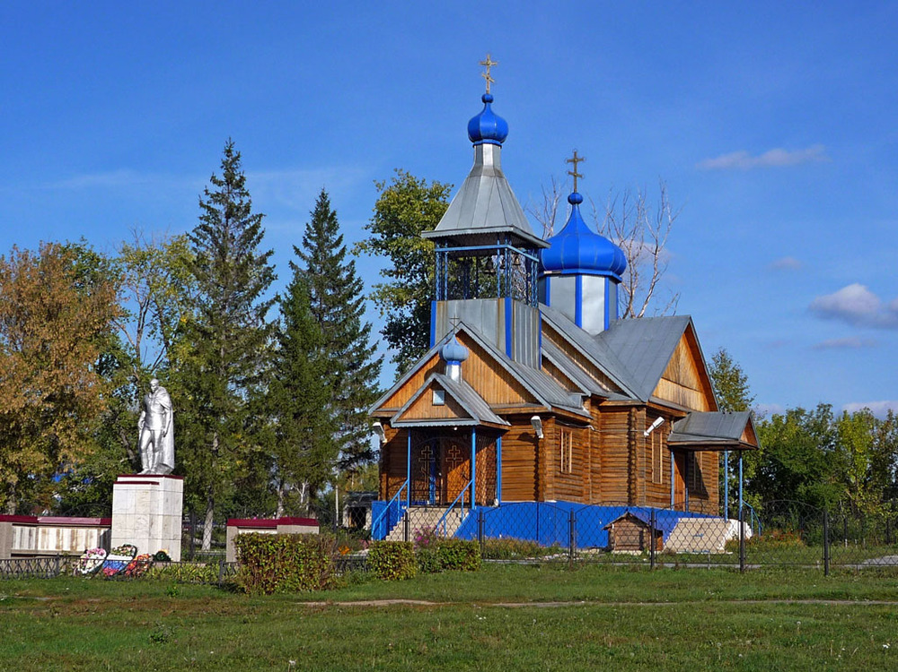

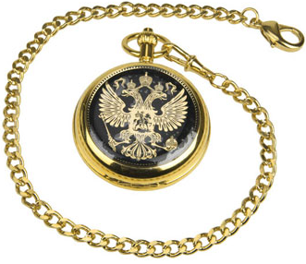
Дубравский хронограф

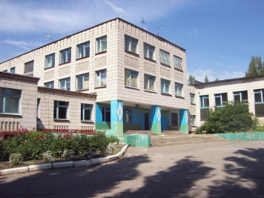
___________________________________________________________________
Литературно-краеведческий,
научно-популярный
школьный альманах
Издается с января 2015 года
Выходит 2 раза в год
Редакция:
Главный редактор
Вячеслав Алексеевич Костромин
Выпускающие редакторы
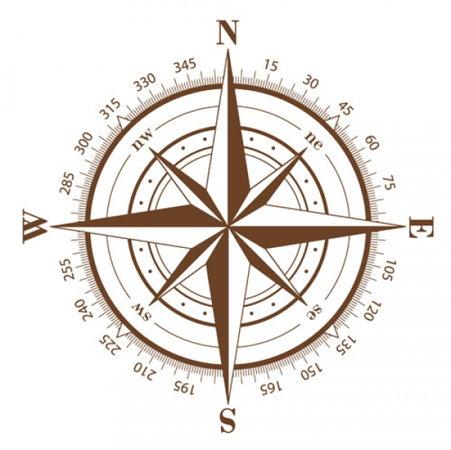
Ю.В. Григорьев
Р. К. Смольянинова
Корректор
Н. В. Буданова
Редакционная коллегия
Ю. П. Андреева
В. Н. Воробьев
Н. Н. Митина
Т. В. Митина
Художественный редактор
В.И. Жидкова
_________________________________________________________________
Адрес редакции:
Липецкая область, Липецкий район, с. Частая Дубрава, ул. Московская д.13
т. 75-47-44
e-mail: schoolhd@mail.ru

Гимн Частой Дубравы

Каждому в жизни свое…
Кому города и села..
Мне по душе село мое
И золотое поле
Припев
Стала судьбой твоей и моей
Частая наша Дубрава
Здесь небо синей и люди добрей
Душистей цветы и травы

Много труда простых людей
Здесь вложено в каждое дело –
Все для счастья наших детей,
Идущих в грядущее смело!
Припев
Дубрава, ты – малая часть страны,
Дубрава, ты – родина наша!
Пусть в Барском саду поют соловьи!
Село наше сделаем краше!

Автор слов и музыки – Юркова Надежда Григорьевна

Дубравский хронограф Колонка редактора
__________________________________________________________
Отголосок из глубины веков

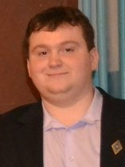
Я не могу сказать, что с детских лет меня тянуло к журналистике… Да, безусловно, литература мне нравилась, я любил читать и даже писал стихи. Кроме того, еще со школьной скамьи я мог грамотно излагать свои мысли на бумаге. Но вот занятие журналистикой (пусть и на таком локальном уровне), а уж тем более написание статей никогда ранее не входило в сферу моих интересов. Но время вносит свои коррективы в нашу жизнь и мои школьные навыки мне очень пригодились.
Моя школьная жизнь была насыщенной, я интересовался многим, если не всем: географией, биологией, историей… И именно эти детские увлечения привели меня к написанию данной колонки.
А начиналось все довольно просто – на просторах Интернета появился сайт о Частой Дубраве, и возникла необходимость заполнения его информацией. Создатель сайта, мой хороший знакомый, обратился ко мне с предложением, и я согласился, ведь это был новый вызов для меня… О чем же мог писать на сайт я – выпускник отделения географии и биологии? Конечно, о том, что было мне интересно. Природа Частой Дубравы и ее современные черты. Эти мои пробы пера нашли своих читателей, и так я познакомился с Карпенко Ларисой Валентиновной - жительницей Алтайского края, которая, занимаясь восстановлением своего генеалогического древа, интересовалась историей Частой Дубравы. Благодаря ей и Грибановой Любови Алексеевне появились мои первые краеведческие заметки – об истории села. И эта тема так меня увлекла, что я стал искать новые документальные факты об истории нашего села.
Эти факты мощным отголоском доносились из глубины веков. Многое из того, что удалось узнать в процессе краеведческих поисков, было новым, доселе неизученным.
Позволю себе лирическое отступление. Каждый школьник, который изучает историю России, сможет с легкостью назвать год основания Москвы – 1147. Но сможет ли кто-нибудь назвать дату основания своего села – такого родного и близкого – своей малой родины… Вряд ли. И эта несправедливость все сильнее возбуждала мой интерес.
А потом я нашел человека, разделившего мой интерес, – Воробьева Владимира Николаевича. И благодаря деятельности нашего творческого союза, появилась идея собрать наши наработки в журнал. Так и возник этот альманах.
Перед Вами первый номер альманаха, который объединит в себе все знания о Частой Дубраве. Хочется верить, что людей, небезразличных к жизни родного села, много. Именно для этих людей и создан этот журнал. Надеюсь, Вы найдете здесь много нового и интересного.

С уважением, Вячеслав Алексеевич Костромин.

Дубравский хронограф Тема номера
___________________________________________________________________

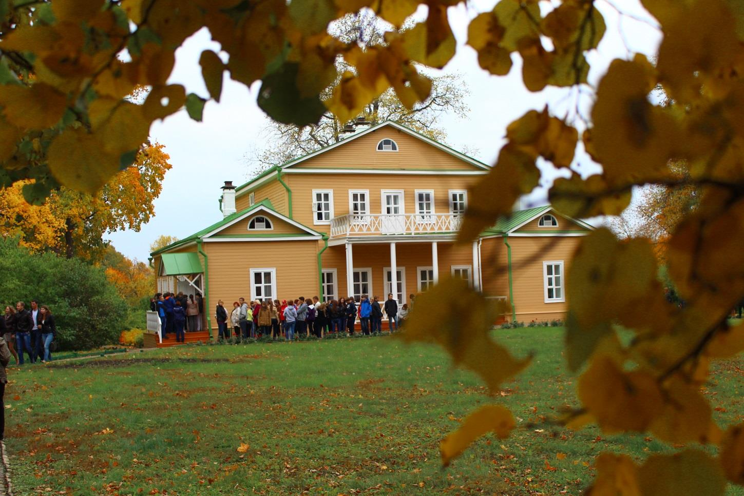
А он, мятежный, просит бури...

15 октября 1814 года произошло знаменательное событие для всего русского народа, для всей русской культуры – в этот день появился на свет Михаил Юрьевич Лермонтов – будущий знаменитый поэт и писатель. Но, как говорится, талантливый человек – талантлив во всем… Вот и Лермонтов, помимо литературы, проявил себя еще и как художник… А 15 октября 2014 года вся страна отметила 200-летие со дня рождения Лермонтова. И, конечно, мы также не могли пройти мимо этой юбилейной даты, и поэтому мы решили сделать это событие темой номера. В этом номере мы расскажем о том, как проходило празднование 200-летия со дня рождения Лермонтова в нашей школе…

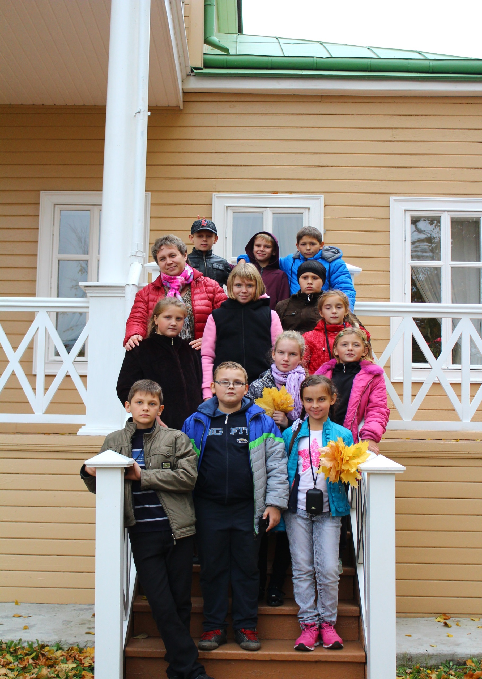

В гостях у поэта

День выдался холодный… Такой, какие свойственны, скорее, для ноября, чем для конца сентября. Пасмурное осеннее небо тяжело нависало над головами. Холодный ветер периодически пробирал до дрожи… Возможно, что этот день так ничем бы и не запомнился, если бы не поездка в Тарханы – в родовое имение великого русского поэта Михаила Юрьевича Лермонтова.
Этого дня школьники ждали с нетерпением. Одним просто хотелось увидеть новые места, а другие ставили перед собой и познавательные цели. Дети получили возможность узнать о жизни поэта изнутри, окунувшись в дух эпохи XIX века, совершив прогулку по местам, родным для Лермонтова…
И вот сорок человек, желающих новых впечатлений, ранним утром выходного дня отправились в долгий путь. Такие экскурсии всегда вызывают мое любопытство, так как появляется возможность понаблюдать за людьми в другой обстановке. В этот раз я опять отметил, что подобные поездки вызывают у детей бурю эмоций. В автобусе раздавался детский смех, настроение всеобщей радости и удовлетворения витало в воздухе… А кто-то, аккуратно склонившись к окну, досматривал сон, который пришлось прервать для этого путешествия. Продолжительные поездки на автобусе часто бывают утомительны, но все это с лихвой окупается полученными впечатлениями.
И первые впечатления меня не разочаровали. Уже при въезде в Лермонтово (а так сейчас называется населенный пункт, где расположена усадьба), мое внимание привлекла внушительная деревянная мельница, выполненная в стиле девятнадцатого века. Ее мощные лопасти, казалось, были готовы рассечь воздух, но она, увы, не работала, и только внешний вид выдавал в ней черты величия. О походе на мельницу я расскажу несколько позже, так как мы первым делом отправились к усыпальнице Лермонтовых, для того чтобы увидеть место последнего приюта великого поэта.
Небольшая часовня, построенная над захоронением, одиноко стояла в окружении деревьев, словно обнимавших ее. Внутри - монолит из черного мрамора на месте упокоения великого поэта. Золотыми буквами на нем значилось имя – Михайло Юрьевич Лермонтов… И золотой венок, как символ места захоронения гения русской литературы. Тишина, окутавшая нас в усыпальнице, навевала размышления.

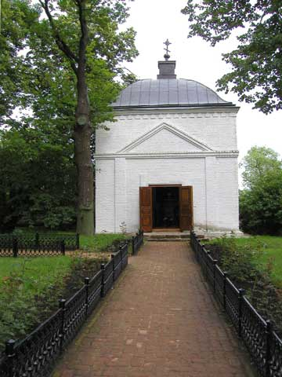

Но экскурсия двигалась дальше, и мы отправились в родовое поместье Лермонтовых. Дворянские поместья всегда вызывают удивительное наслаждение – воздух словно пропитан стариной – каждый поворот хранит воспоминания о великом поэте. Вот и усадьба Лермонтовых была пронизана этим удивительным духом. Изысканность, присущая дворянскому сословию, но при этом какая-то простота – именно такой я увидел усадьбу. Все предметы, расставленные по своим местам, словно ждали, что в комнату скоро войдет Михаил Юрьевич… Перо, лежащее возле чернильницы, было, как казалось, оторвано от листа совсем недавно. А рядом рукопись…

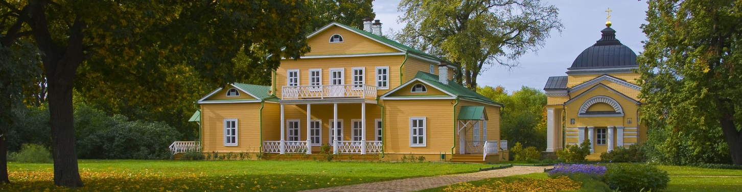

Забавно наблюдать в такие моменты за другими людьми. Они склоняются к экспонатам, пытаются разглядеть все детали, но часто в их глазах нет даже доли искреннего любопытства или восторга. И такое положение дел меня расстраивает. Люди перестали видеть красоту в обыденности. Но дети – это нечто иное – они на многое смотрят широко открытыми глазами, желающими познать тайну. Жалко, что чем старше становятся люди, тем меньше в них этой искренности… Но, пожалуй, стоит завершить это лирическое отступление.
Из барского дома мы проследовали в дом ключницы – простое жилище с крестьянским убранством. И, рассматривая экспонаты, я легко представлял крестьян в этих помещениях. Простое, но очень колоритное здание.
Интересно, что дворянские усадьбы славятся своими парковыми ансамблями. И очень часто эти парки затмевают своим величием любые здания. Вероятно, это связано с уникальностью природы, а может быть и с талантом человека, разбившего этот парк. Вот и в Тарханах парк с прудами выглядел спокойно и величественно, как и положено месту обитания гения. Лавочки, расположенные в парке давали возможность полюбоваться природой и подумать в тишине и спокойствии, хотя, надо признать, использовались они как объекты для фотографирования. Ну что сказать, туристы.
Завершалась наша экскурсия походом на мельницу – ту самую, о которой я писал вначале. Мне ранее не доводилось видеть мельниц, тем более изнутри, поэтому я был весьма впечатлен. Простота в устройстве, но при этом удивительная слаженность в работе механизмов – вот какой я увидел ее. Ее широкие лопасти словно доставали небо, а в рабочем состоянии они, наверное, разогнали бы облака.
Домой мы вернулись уже поздно, но никто не остался равнодушен. Кто-то привез с собой много фотографий и сувениров, кто-то – живые эмоции, а ведь все это и есть истинная цель таких поездок. Узнать биографию поэта можно и полистав пыльные страницы в библиотеке, но вряд ли биографы смогут дать то, что учащиеся и мы, взрослые, получили от непосредственного созерцания усадьбы. Путешествуйте, узнавайте все больше нового, получайте настоящие живые впечатления – ведь из них складывается целая жизнь!
Вячеслав Алексеевич Костромин, учитель биологии МБОУ СОШ с. Частая Дубрава

Дубравский хронограф Изучение родного края
___________________________________________________________________

Частая Дубрава глазами географа

Частая Дубрава... Это название с самых малых лет ласкает слух тех людей, которые здесь родились. Но всё ли мы знаем о нашем селе? Я предлагаю вам взглянуть на Частую Дубраву глазами географа.
Начнем с главного, Частая Дубрава – это крупное село, центр Частодубравского сельсовета, в состав которого входят еще деревня Ясная Поляна и села Терновое, Товаро-Никольское. Частая Дубрава – сельское поселение Липецкого района Липецкой области. Возникла Дубрава, исходя из последних данных, в 1795 году, на 1 января 2014 года в ней проживает 2500 человек. Социальная инфраструктура развитая – функционируют школа, врачебная амбулатория, почтовое отделение, дом бытовых услуг (который оказывает населению услуги по ремонту и пошиву одежды, а также парикмахерские услуги), отделение Сбербанка России. В 2007 году была открыта церковь Казанской иконы Божией Матери.
Обратимся к природным условиям. Частая Дубрава расположена на Восточно-Европейской равнине, в центральной ее части. В геологическом отношении территория села расположена на северо-восточных склонах Воронежской антеклизы. Коренные породы - известняки девонского возраста - залегают на глубине около 300 метров. С точки зрения макрорельефа, наше поселение находится на границе перехода Среднерусской возвышенности к Окско-Донской низменности. Мезорельеф села крайне выгоден, так как большая часть поселения расположена на холме, а следовательно, весеннее половодье и ливневые явления не представляют для нее никакой серьезной угрозы. Исключение составляют улицы, расположенные в русле и на первой надпойменной террасе бывшей реки Репец. К таковым относятся нижние части улиц Московская, Молодежная, а также улица Первая Сотня. Для них существует небольшая угроза подтопления во время весеннего половодья и обильных осадков. Село расположено на высоте 200 метров над уровнем моря, постепенное понижение высоты направлено на юго-запад. На территории, прилежащей к селу, а именно между Частой Дубравой и Васильевкой имеют место карстообразовательные процессы. В ходя наблюдения были установлены минимум 3 карстовые воронки с глубинами не менее 3 метров. Сейчас они завалены бытовым мусором, что представляет опасность, так как в них можно провалиться.

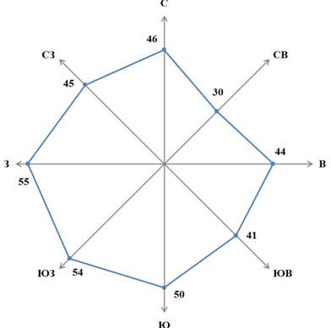
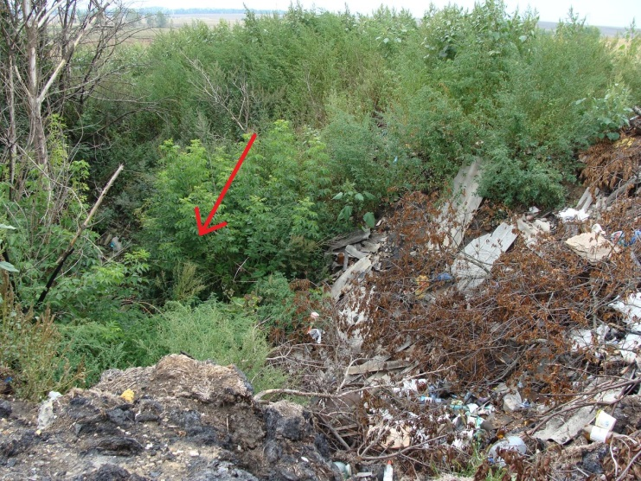

Климат умеренно континентальный, ярко выражены 4 времени года, однако границы между ними нечетки – природная весна сдвинута на вторую половину марта, а осень – на вторую половину октября. Температурный режим умеренный, с максимумом в июле и минимумом в январе. Летние температуры колеблются от +15 ºС до +30 ºС, средняя температура июля (по данным 2012 года) составляет + 26 ºС, однако это значение следует считать относительным. Абсолютный максимум за последние 5 лет был установлен 2 августа 2010 года и составил +40 С, однако такие температуры для Частой Дубравы редкость. Зимы преимущественно мягкие, снежные. Средняя температура января (по данным 2012 года) составляет – 7 ºС. Абсолютный минимум был установлен 23 января 2010 года и составил – 26 ºС. Устойчивый снежный покров устанавливается во второй половине декабря – начале января. Годовое количество осадков составляет 500-550 мм, что является нормой для нашего типа климата. Воздушные массы очень разнообразны и несут с собой разные типы погоды: западный ветер приносит с собой осадки и пасмурную погоду, восточный – ясную погоду и жару летом, морозы зимой. Роза ветров для Частой Дубравы довольно равномерная, нет явного перевеса одного – двух направлений, однако суммарное количество дней в западным переносом значительно выше, чем с восточным.
С точки зрения агроклиматических условий Частая Дубрава находится в наиболее благоприятном для проживания районе. Так, количество теплых дней в году (с температурой выше +10 ºС) равно 161. Количество ясных дней равно 172 (42 % года). В Частой Дубраве в среднем 72 дня в году выпадают осадки, из них 11 – 15 приходится на грозовые явления.
Почвы черноземные, с преобладанием выщелоченных черноземов, что крайне благоприятно для выращивания различных сельскохозяйственных культур.
Гидрографическая сеть развита слабо и является остатком от реки Репец – левого притока Дона, истоки которого некогда находились в районе Частой Дубравы. Ныне Репец – это пересыхающая река, остающаяся рекой (в классическом своем понимании) лишь в среднем и нижнем течении. Частой Дубраве в наследство от Репца осталась лишь сеть из нескольких прудов, в том числе Нового, Голубого и Молодежного.

Транспортное положение села выгодное, так как оно находится в 37 км. от областного центра – города Липецка. Дорога до Елецкой трассы асфальтированная, была полностью обновлена в 2012 году. Дорожная сеть села развита, все дороги имеют асфальтированное покрытие, однако их состояние весьма различно и некоторые необходимо обновить. Кроме того, построена окружная дорога вокруг села, связывающая Частую Дубраву с селом Боринское и дающая выход на юг.
Экономика села, однако, находится в упадке – крупнейшая сельскохозяйственная ферма «Заветы Ильича» не функционирует. Из действующих учреждений следует отметить школу, детский сад и несколько частных магазинов. В селе работают несколько индивидуальных предпринимателей. Такова краткая характеристика села Частая Дубрава глазами географа.

Вячеслав Алексеевич Костромин, учитель биологии МБОУ СОШ с. Частая Дубрава.

Дубравский хронограф Жизнь школьного научного общества
___________________________________________________________________

Первая конференция школьного
научного общества. Как это было…

В нашей школе уже давно краеведение занимает важное место в системе воспитательной работы. Через занятия краеведением школьники учатся проводить простые краеведческие исследования. Результатом таких исследований стала школьная краеведческая конференция.

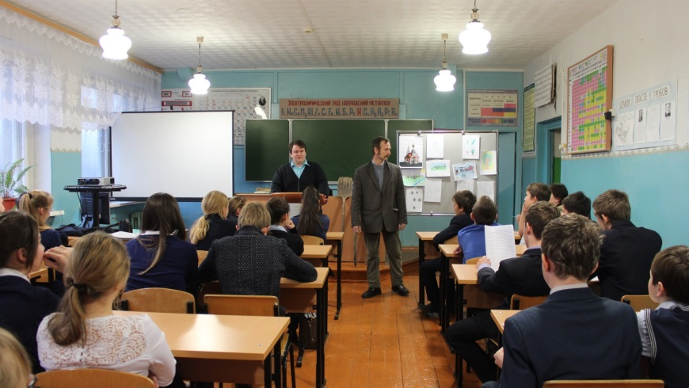

После вступительного слова председателя конференции Костромина Вячеслава Алексеевича и приветствия заместителя директора по УВР Смольяниновой Раисы Константиновны, учащиеся выступили с докладами о результатах краеведческой работы за год. Поленников Глеб осветил историю возникновения села Частая Дубрава, а Востриков Дмитрий сообщил о гидрометрических работах, проведенных в русле реки Репец. Вызвали интерес также работы Корноухова Николая и Варварина Федора, посвященные изучению храма Дмитрия Солунского в селе Березовка Данковского района. Присутствовавшие учащиеся седьмых и восьмых классов высоко оценили работы своих одноклассников.

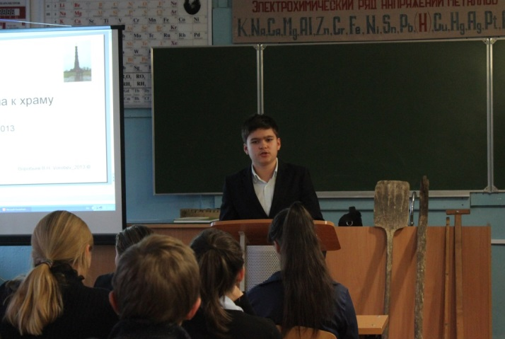
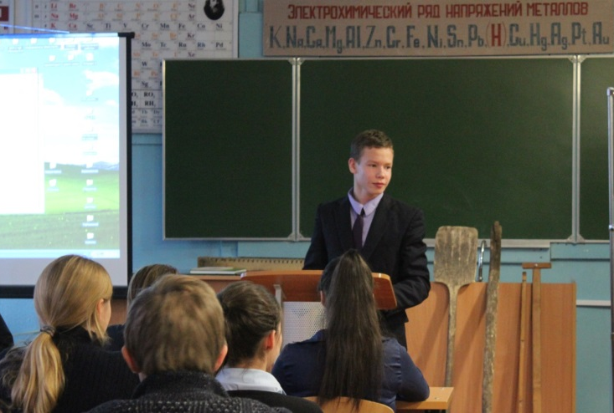

Важной частью конференции стали выступления заведующей краеведческим музеем села Частая Дубрава Букреевой Дарьи Геннадьевны и учителя технологии Воробьева Владимира Николаевича. По результатам конференции учащимся была объявлена благодарность. Такие конференции станут в школе регулярными, так они вызывают интерес учащихся к истории и традициям родного края.

Гидрографические измерения реки Репец

Описание водных объектов является важной частью краеведческих исследований, ведь, как известно, люди часто селились на берегах рек, озер, морей… Вот и Частая Дубрава расположена на берегах реки Репец, которая в районе Частой Дубравы является пересохшей. Подобные исследования относятся к науке гидрографии. Согласно «Словарю иностранных слов, вошедших в состав русского языка» А.Н. Чудинова, гидрография – это часть физической географии, имеющая предметом описание вод, земной поверхности, также съемку берегов и островов, исследование рельефа дна водных бассейнов, составление карт и т.д.
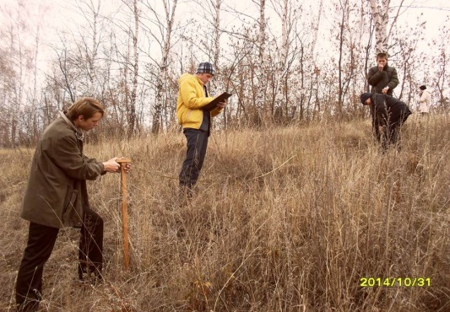
Наши гидрографические измерения заключались в измерении высоты берегов реки Репец в районе Нового пруда. Нам предстояло узнать, какова высота берега от уреза воды до вершины берега. И добиться нашей цели нам помог простой способ измерений – нивелирование. В Большом Энциклопедическом словаре под нивелированием понимается определение высот точек земной поверхности относительно некоторой избранной точки или над уровнем моря. Производится это измерение с помощью нивелира. Он представляет собой деревянный брусок длиной 1 м с прикрепленной к его концу поперечной планкой. В середину планки вбивается гвоздь и привязывают к нему отвес — тонкую, но крепкую нить с небольшим грузом, по которому можно судить, отвесно или наклонно установлен нивелир. Чтобы измерить высоту берега, нивелировщик устанавливает нивелир у его подошвы строго вертикально, по отвесу.
Горизонтальная планка нивелира должна быть направлена к склону берега.
Глядя вдоль планки, нивелировщик замечает, в какую точку она направлена. В эту точку помощник нивелировщика ставит специальный инструмент – вешку.
Затем нивелировщик переносит нивелир на место первой вешки и указывает помощнику, куда вбить вторую вешку. Поскольку высота прибора 1м, вбитая вешка показывает превышение в 1м над уровнем воды. Затем нивелир переносят в место вбитой вешки и смотрят, куда необходимо вбить вторую вешку. Таким образом проводится измерение до вершины холма.
На уроке технологии ученики 8 б класса, ознакомившись с инструментами по нивелированию, направились к Новому пруду, чтобы на практике научиться измерять высоту берега.

Прибыв на место, один из учеников установил нивелир, другой поставил вешку. Далее провели замер расстояния от нивелира до вешки. Переставляя нивелир и вешку, достигли высоты холма. Все данные по измерениям заносили в записную книжку. Сложив все результаты, определили высоту берега.

Востриков Дмитрий, учащийся 8б класса МБОУ СОШ с. Частая Дубрава

Прикладная математика в краеведении

Моя самая первая работа была связана с пересчётом старых русских мер пудов и фунтов в килограммы и граммы. Стояла задача – составить таблицу массы колоколов храма вмч. Дмитрия Солунского в современных единицах, исходя из текстового описания колокольни. Я успешно справился с этим заданием, составив отчет в электронном виде. Кажется, что перевести единицы измерений – это уже серьезный шаг для школьника, но я пошел дальше в этом исследовании.
Методом подбора по массе колокола я приближенно определил, какую ноту брал каждый из 10 колоколов. Частота звучания колокола зависит от массы, а значит, можно определить диаметр и высоту каждого колокола, что и было сделано. Все эти параметры тесно взаимосвязаны, а учёт формы сводился к тому, что был взят классический русский канон церковного колокола. Таким образом, информация о колокольне стала не только доступнее для восприятия, но пополнилась новыми научно обоснованными сведениями. А получить новые данные разве это не существенный результат работы?
Аналогичную по сути работу я выполнил, составляя опись церковных принадлежностей. Здесь мне пришлось иметь дело с золотниками – еще одной разновидностью старой меры веса. Эта работа потребовала от меня концентрации внимания, настойчивости и трудолюбия. Ведь только увлеченный человек может многократно повторять однотипные вычисления.
Более сложное задание пришлось выполнить, вычислив длину ограды по спутниковой фотографии. Было выбрано два варианта расчета: по ширине и по длине здания и получены два ответа. Среднее арифметическое значение периметра составило 302,5 метра.
Научное исследование я выполнял первый раз, для меня это как достижение в жизни. Мне было интересно, так как почти все, что делаешь в первый раз, не только интересно, но и особенно. Задача технологического краеведения - настоящая математическая работа по вычислению размера ограды старинного храма. Причем как по длине, так и по ширине. Проделанная работа готовит меня возможно к большому будущему. Задание было выполнять не так сложно, как мне казалось, я выполнил его довольно быстро. Мне понравилось выполнять такие расчёты: они требуют приложения усилий, терпения.
Я думаю, что каждому нужно овладеть математикой, что каждый должен научиться решать задачи, причем не только стандартные, но и оригинальные. Каждый должен стремиться к изобретательности. По-моему, решение подобных задач – это такое практическое искусство, процесс которого похож на плавание, катание на лыжах или игру на фортепиано. Научиться ему можно, подражая хорошим образцам и постоянно практикуясь. И вы должны запомнить: если хотите научиться плавать, то смело входите в воду, а если хотите научиться решать задачи, то решайте их!

Корноухов Николай, учащийся 7 б класса МБОУ СОШ с. Частая Дубрава

Поездка в Берёзовку

9 ноября 2013 года я совершил свою первую исследовательскую поездку в село Берёзовка.
Утро воскресного путешествия было серым и туманным, с плохой видимостью из-за утренних сумерек. Сначала мы поехали в Частую Дубраву. У храма встретились с Владимиром Николаевичем и Вячеславом Алексеевичем. С собой у них было краеведческое снаряжение. Эскизы и фото храма, рулетка, листы чистой бумаги, записная книжка с планом съёмок, физическая карта Липецкой области, штатив и фотоаппараты, сухой паёк.
В селе Берёзовка есть большой красивый храм, названный в честь вмч. Дмитрия Солунского. В данный момент в этом храме идёт реставрация, а служба ведётся в нижнем приделе. Я помогал Владимиру Николаевичу измерять храм снаружи. Этот храм поразил меня архитектурой, размерами и тем, что он не похож на другие храмы России.
После остановки в Берёзовке поехали на Куликово поле. Там мы посетили храм, который был расписан фресками с изображениями ангелов и святых.
Владимир Николаевич в течение всей поездки снимал документальное кино, в котором рассказывал об истории храма в Берёзовке и о Куликовской битве. Потом я посмотрел документальный фильм Владимира Николаевича, и он мне очень понравился.
На обратном пути мы заехали в город Данков, где стоит красивый памятник - катер отдельного моторизованного понтонно-мостового батальона. Я доволен поездкой и тем, что смог помочь в проведении краеведческих исследований, ведь это так увлекательно!

Варварин Федор, учащийся 7а класса МБОУ СОШ с. Частая Дубрава

Отзывы учащихся о первой школьной краеведческой конференции

17 декабря в среду я посетил конференцию, которую подготовили учителя технологии и биологии вместе с учениками нашей школы. На этой конференции я много узнал о нашем селе. Ученики проводили исследования, связанные с измерением колодца, с началом русла реки Репец и измерением высоты. Из моего класса выступали два ученика это Поленников Глеб и Варварин Федор. Мне понравилось выступление Поленникова Глеба, так как в нем рассказывалось об истории нашего села. Но хорошие выступления были и у других учеников. Так же мне понравился доклад, подготовленный учителем технологии Воробьевым Владимиром Николаевичем. Он воссоздал внешний и внутренний облик храма Дмитрия Солунского в с. Березовка. Я узнал, что в Дубраве раньше существовала река Репец, которая была довольно протяженной, но в дальнейшем её не стало, так как она пересохла. Раньше в Дубраве был колхоз, в нем производили мед, который в дальнейшем поставлялся по всей стране.

Думачев Александр, учащийся 7 б класса

Недавно у нас в школе прошла первая конференция, в ходе которой мы узнали много о краеведении нашего села. О том, как было основано наше село. О достопримечательностях, о реке Репец, которая здесь протекала. На конференции выступало много учеников. И во время сообщения о храме Дмитрия Солунского, нам задали такой вопрос: как измерить высоту церкви, не используя специальных приборов?
Выяснилось, что высоту церкви можно измерить с помощью обычного треугольника. Если посмотреть через гипотенузу так, чтобы верхняя точка треугольника совпала с верхней точкой здания, то через эту точку можно будет посчитать высоту здания.
В викторине был вопрос. Почему дубравские люди говорили, что они «с берега»? Я узнал, что в хуторах говорят «бережные», потому что они пришли из города Романово, который был на реке Воронеж под Липецком. А на Ясной Поляне живут переселенцы с Крутых и Студеных хуторов. И фамилии там такие же.

Воробьев Дмитрий, учащийся 7 а класса

Дубравский хронограф Литературная страница
___________________________________________________________________

В Частой Дубраве очень много талантливых людей: много наших односельчан умеют писать стихи, красиво рисуют или сочиняют музыку. В этой колонке мы будем печатать работы наших односельчан на разные тематики. И начнем мы стихами Немцовой Веры Петровны и учащейся 7 а класса Елисеевой Виктории.

Листопад
В моей Дубраве снова листопад,
Опять рябина бусы нижет,
И ветер прыгает по лужам невпопад,
Он что-то говорит, но кто услышит?

Какую весть в мое село
Принес бродяга ветер, вечный странник?
Сегодня столько листьев намело,
А он не успокоится проказник!

Он шепчет мне: придет зима
И станет чистою Дубрава,
И ляжет снег на купола
Вчера построенного храма.

И станут добрыми глаза
Людей вокруг меня живущих,
И зазвонят колокола
К любви и милости зовущие.
Немцова Вера Петровна,
жительница села
Тайна зимы
В чём прекрасна зима? Я никак не пойму!
Разглядеть озерка ледяную кайму,
И взглянув на снежинок, летящих с небес,
Погрузиться в заснеженный лиственный лес.
Там, в лесу, ты увидишь: деревья в снегу,
Даже корочка льда покрывает кору,
Даже месяц над лесом стоит ледяной,
Светом путь освещает он в сумрак ночной…
Задаюсь я вопросом: «Чем прекрасна зима?»
Не растут ведь зимою кусты и трава,
Не цветут ведь в морозную зиму цветы,
Но есть нечто и вправду неземной красоты!
Не могу описать я вам это в стихах.
Может быть, это то, что укрылось в снегах?
Может быть, это то, что в сумрак ночной
Тихо спит в озерке с ледяною каймой.

Елисеева Виктория, учащаяся 7 а
класса МБОУ СОШ с. Частая Дубрава

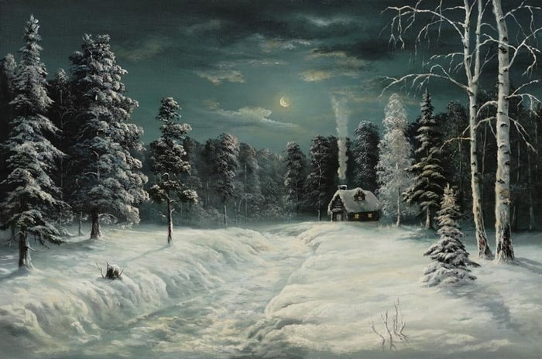

Но не стихами едиными ограничивается литературное творчество наших односельчан. Мы начинаем публикацию художественных зарисовок Владимира Николаевича Воробьева «Березовские переселенцы»
Березовские переселенцы

Книга содержит маленькие рассказы – краеведческие этюды реконструкции о первых документально исторически засвидетельствованных поселенцах Берёзовки. Речь идет о 1684 годе. Полной исторической картины заселения никто не знает из-за сложности воспроизведения всех этапов становления села. Этот процесс растянут во времени, а документов, конечно, мало.
Долго осваивались рязанские земли. Даже в описаниях 19века данковскую землю называют малозаселенной. От поля Куликовской битвы в 1380 году Берёзовку отделяют какие-то 30км, но первое историческое упоминание о селе мы встречаем только 300 лет позднее. Долго поднималась с колен русская земля.
Березовые рощи, лесополосы, лесочки, овраги, русла пересохших рек и зеленые луга. На протяжении сотен верст ничего не меняется. Правда, оживляет картину Дон. Да и сама Берёзовка своим появлением обязана именно ему, потому что расселение велось с севера на юг вдоль рек.
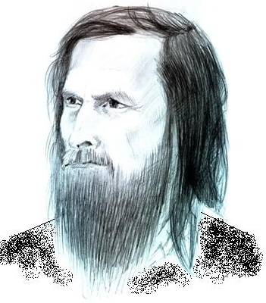
В летописях пишут, что монастырские крестьяне из деревни Ситки Епифанского уезда по велению игумена Корнилия поселились в местечке вверху реки Берёзова. А как и самих берез и березовых рощ было много стало именоваться новое поселение Березовка, что вверху реки Берёзова. Известны имена служки Селиванова и дворов крестьянских.
Знаю три колодца в Берёзовке на Ясной поляне. Дубовые древние гнилые срубы: первый у Володи Макарова рядом с домом и садом, а второй у плотины, третий – у Барских рядом с мостом. Народ селился на берегах рек, потому что брали воду для питья скотины, стирали и полоскали белье зимой в проруби. Ловили рыбу, летом купали коней и сами купались. Без воды ни радости, ни здоровья, одна сухомятка, а не жизнь.
Идешь по селу – то улица и ничего кроме пыльной дороги, а то рядом пруд с водой. Одно дело зима, другое осень. Пруд застыл уже событие можно детям бегать по льду – радости море. Зима прошла детвора ждет ручьев, полой водой пруд наполнился – опять событие в жизни. Здесь это время называют полая вода. Бабушка Поля говорила: «Прошел мой век, как полая вода». Весной солнце грело и ветер не давал жесткого озноба, как сейчас. Климат стал другого характера – недружелюбного. Можно покататься на льдинах с помощью шеста. Это зависело от темпа нарастания температуры, но дело опасное. Льдина может расколоться или сесть на мель посреди широко разлившегося пруда.
Теперь душа ждет лета – купаться в речке. Искупаться летом во время жары – это настоящее счастье. Ничего больше не надо. Замерзаешь до мурашек – только тогда выходишь. Конец лета, осень, множество яблок разного сорта. Груши – это вне конкуренции. Слякоть, дождь, ветер тревожно гудит в верхушках деревьев, темень, грязь, одному идти страшно малому. Опять первые морозы. Снег выпал – снова событие в жизни: раньше по крышу снега было. Если посмотреть на село сверху, то мы увидим, как три мелкие речушки соединяются в одну и текут в Барятино, где впадают в реку Вязовня. Северная речушка – это и есть исток реки Берёзова, а восточная и южная – это маленькие притоки. По Берёзовке река текла свободно давным-давно. Потом ее перегородили земляной плотиной с каменным водосбросом. За известный промежуток времени место водосброса менялось. Один раз было на южной части и два последних раза на северной части плотины. Возможно, была там водяная мельница, но река свое русло обозначила на западной части от дороги на север. У реки две поймы, превращающиеся за лето в мелководье, а потом – в луг. На Ясной поляне часть пруда называлась залив, хотя это только по местным масштабам. Залив – это расширение полукругом, берега, заросшие деревьями. Тихое место там было, прохладное. На дна жили ракушки. Летом слышно громкое кряканье уток, похожее на смех, квакали лягушки. Особенно весной они просыпались, и давай распевать. Вязовня, впадая в Дон, заканчивается в Данкове.
Главным зданием села является храм великомученика Дмитрия Солунского Мироточивого. Собор является самой значимой достопримечательностью не только села, но и всей округи. Редкостный архитектурный декор из известняка резко выделяется своей красотой среди остальных образцов духовного зодчества.
Не случайно было выбрано это благодатное место игуменом Предтечева монастыря для поселения крестьян. Основное русло реки Берёзова, ее исток и два притока создавали своеобразный крест из водных потоков, и в нем разместилось село и храм.
В память об этих событиях и написаны эти краеведческие этюды – портреты переселенцев.

Володька Селиванов.

Отзвонили колокола, и все затихло. Весна на дворе. Радостное разноголосое пенье птиц. Володька стоит у стола, за окном течет размеренная монастырская жизнь. Служба прошла, и монахи выполняют каждый свое послушание, обеспечивая хозяйственную часть обители необходимым трудом. А забот немало. Монахи сами себя кормят и поят, а иногда и помогают другим, врачуют душевные и телесные раны. Трудна монастырская жизнь, но на молитвах монахов стоит Русская земля. Монашеский подвиг ничуть не слабее воинского подвига, постоянная борьба со своими человеческими немощами и строгая дисциплина. Долгая и старательная молитва каждый день, исполнение послушания, службы утром и вечером, чтение Неусыпаемой псалтыри по ночам. Молиться – кровь проливать. А то и всякие неожиданности случаются, которые требуется пережить, преодолеть по-христиански, без ропота и уныния. Невозможно все это осилить без помощи Господа.
Володька написал повеление настоятеля Предтечева Тульского монастыря игумена Корнилия о переселении крестьян в деревню Берёзовку на Берёзове верху. Теперь в дорогу Давыдке Алексееву, Митрошке Иванову, Автомашке Романову с домочадцами. Мужики запрягут лошадей, соберут нехитрый свой скарб на повозки, привяжут к ним оставшихся коней и не спеша погонят стадо коров на новое место, оставив навсегда Епифанский уезд. Детишкам интересно, но и страшновато одновременно.
Бабы, как всегда, повоют, да и успокоятся, все равно ведь надо, что поделать.
Что там за места? Как сложится их судьба – никто не знает. Но с молитвой, с семьей, можно преодолеть житейские трудности. Это одному все тяжесть, да тоска.

Давыдко Алексеев

Давиду хотелось спать. Утро, как всегда, было прохладным, и на траве лежала обильная роса. Восходящее солнце пряталось за облаками на далеком горизонте.
Коровы с жадностью и усердием щипали молоденькую травку, прихватывали губами и отрывали движением головы к себе. При этом раздавался характерный звук отрываемых стеблей. Небольшое стадо было внизу на широком и плоском дне оврага. Давыдко сидел наверху и посматривал на мирно пасущихся коров. Рядом сбоку лежал кожаный кнут, старательно сплетенный с кисточкой на кончике, чтобы, если надо, громко и резко щелкнуть. На плече котомка с обедом: ломоть черного хлеба и бутылка молока.
Хорошо зимой: никуда спешить не надо, отсыпайся себе. Благодать… А летом нет – надо рано вставать каждый день и поздно ложиться. Хоть и привычно для него это дело, но встать надо себя заставлять. Наберешься духу, преодолевая еще вчерашнюю усталость, и опять снова здорово. Организм не успевает отдохнуть за короткую летнюю ночь, так и скрипит почти все лето.
Меж коровами снуют скворцы, они ловят мошкару, которая без конца вьётся над буренками. Коров пасти можно. Бывает, только молодые неприученные к стаду телки убегают и их приходится окорачивать.
Лучше было Давыдке в Покровском: родня, близкие сердцу места, привычно все, а тут чужбина, глухомань, все только начинает обживаться. Тоска…Кручинушка почти каждый день появляется на душе. Давид уничтожает ее частой молитвой. Грех роптать на жизнь. Не положено это христианину. Надо причаститься, грех с души снять, а там Господь поможет своей благодатью. Кругом–то храмы, монастыри, казаки – сила Русской земли-матушки. Почто горевать?
Рыжая корова стала направляться на огороды. Давыдко подхватился и да за ней.
(Продолжение следует…)
Воробьев Владимир Николаевич,
учитель технологии МБОУ СОШ с. Частая Дубрава

Дубравский хронограф Интеллектуальное творчество
___________________________________________________________________

Программирование – это искусство

С самого детства каждый человек мечтает вырасти и стать тем или иным специалистом: кто-то президентом, кто-то космонавтом, а кто-то доктором. Это желание может меняться по мере взросления. Так произошло и со мной. Неосознанное желание быть директором школы сменилось целью стать композитором электронной музыки, а затем и программистом.
Как такое могло произойти? Когда мы учимся в школе, родители стараются записать своего ребенка во всякие развивающие кружки. Меня же хотели записать на фортепиано. Побывав на нескольких занятиях, я понял, что это не мое. Довольно скучно каждый урок сидеть рядом с учительницей музыки наедине и играть по нотам. Хотелось чего-то более интересного. Конечно, родители с пониманием отнеслись к моему выбору и больше насильно не заставляли никуда ходить. После школы оставалось много свободного времени. Записался в художественную школу. Дело в том, что я плохо рисовал. На уроках изобразительного искусства учительница постоянно ставила четверку, и то из-за своей доброты. А так как в школе всегда старался получать по всем предметам пятерки, то научиться хорошо рисовать было неплохим решением проблемы. Занятия в художественной школе пошли мне на пользу. По ИЗО теперь стояла пятерка. Цель была достигнута. Но я продолжал заниматься дальше, все больше и больше осваивая технику рисования. Мне это действительно нравилось. Плюс ко всему развилась фантазия, творческое нестандартное мышление, а также желание и способность учиться новому. Рисовать натюрморт или пейзаж в компании девочек (ни одного мальчика, кроме меня не ходило) было приятно. Но все равно я чувствовал, что это не моя стихия.
Однажды я увидел, как профессиональный музыкант играет на синтезаторе. Его пальцы молниеносно извлекали сотни невообразимых звуков – скрипка, труба, барабан, фортепиано! И все это воспроизводил один человек, играя на одном электронном инструменте! Я был очень впечатлен, и желание научиться играть на синтезаторе с каждым днем усиливалось во мне. Оказалось, что у нас в клубе был вокально-инструментальный ансамбль, куда требовался клавишник. Придя на одну из репетиций ВИА, через приоткрытую дверь увидел взрослых ребят с гитарами и барабанщика. Играли громко. Дождавшись очередного музыкального прогона, робким голосом сказал:
- Я пришел учиться играть на синтезаторе.
- На чем ты пришел играть? – недоуменно переспросил меня один из парней-гитаристов.
- На синтезаторе, – уверенно повторил я.
- А-а-а… на Ямахе? – переспросил руководитель. – Ну, заходи.
Это был синтезатор японской корпорации Yamaha PSR-600 с большим количеством тембров, полноразмерной 61-клавишной клавиатурой, возможностью автоаккомпанемента и кучей других интересных функций. Инструкции не было, и ребята, которые играли до меня, да и сам руководитель, мало чего понимали в нем. Знали только, как переключать тембра и ритм. Через месяц занятий я самостоятельно разобрался во всех возможностях этого чудо-аппарата, благодаря чему завоевал уважение в ансамбле среди старших ребят, а также руководителя. Теперь на каждую репетицию мы ходили вместе с ним. Я понял, что это моя стихия – разбираться в сложной электронной технике. Занятия в ВИА способствовали развитию музыкального слуха, я научился импровизации и мог сочинять уже свою музыку. Занятия в художественной школе теперь были для меня уже не такими интересными, и если они пересекались с репетициями, я отпрашивался.
Имея огромное желание, но не имея способностей, человек может развить их. Главное, чтобы это нравилось и приносило удовольствие. Мне нравится создавать новое, творить. И не имеет значения, что это - картинка маслом, музыкальное произведение или программный продукт.
В 1996 году (это был 3-ий класс школы) оказался в гостях у знакомого 9-классника. У него был компьютер, который работал на операционной системе Windows 95. Так состоялось мое первое знакомство с ПК. Куча кнопок, гораздо больше, чем на синтезаторе, мышь, экран, возможность управлять автомобилем в компьютерной игре – на тот момент времени казались чем-то фантастическим и захватывающим! Очень захотелось узнать, как такое возможно и как устроено. Только через 7 лет в 9-ом классе на уроках информатики нам стали объяснять, но этого было недостаточно. Появилось желание изучить компьютер настолько глубоко, чтобы знать его как свои пять пальцев. Решил стать программистом. Ведь именно программист знает, как все работает, и может запрограммировать компьютер на выполнение любых задач. Поступил в технический университет на кафедру автоматизированных систем обработки информации и управления. По истечении 6 лет увлекательного обучения, получил ученую степень магистра информатики и вычислительной техники. Сейчас успешно работаю в одной из крупнейших компаний по автоматизации бизнеса, дополнительно основал свое дело по разработке программного обеспечения, также сочиняю электронную музыку.
Настоящие специалисты в области информационных технологий очень востребованы. И чтобы стать «настоящим» специалистом, необходимо много знать и применять свои знания на практике. Под ИТ (в смысле работы) принято понимать технические профессии, которые связаны с продвинутой работой на компьютере. В их ряд входит многое — от сборки и настройки компьютеров до разработки программ. Самое увлекательное и прибыльное – это разработка программ, конечно же. Здесь нужно применять математическое и творческое мышление одновременно, а также знать технологию создания программ, уметь оперировать алгоритмами и структурами данных. Мечта любого программиста-разработчика – это работа в софтверной компании, основным видом деятельности которой является разработка программного обеспечения. Зарплата программистов может сильно отличаться в зависимости от выбранной сферы применения, ее редкости и востребованности, выбранных языков программирования.
Системный программист пишет операционные системы, драйверы для оборудования, графические движки для компьютерных игр, искусственный интеллект и другие вещи, для написания которых нужно знать математику, физику, компьютерные алгоритмы, а также объектно-ориентированные языки программирования C++, C#, гораздо реже ассемблер. Дополнительно должен сказать, что ценятся системные программисты под Unix/Linux.
Прикладные программисты, кем я являюсь, пишут компьютерные и флеш игры, программы для пользователей, веб-сайты, 1С, SAP и другие интересные вещи. Современные компьютерные игры в массовом порядке изготавливаются на уже готовых купленных движках, разработанных ранее системщиками, которые предоставляют возможности игровой механики, физики. Работа программиста игр в этом случае заключается в написании внутриплатформенных скриптов на специальном скриптовом языке. Флеш-игры пишут также на скриптах – ActionScript. Понятное дело, что программистом игр становится человек, который помешан на играх. Не надо путать разработку игр с написанием движков. Движки пишут на физических моделях и конечный продукт совершенно не похож на игру. Движки, в конечном итоге, пишут скорее системные программисты. Поэтому, если Вы любите игры, то Вам сюда. Программисту игр необходимо знать о начинке игр (движок, модели, карты уровней, скрипты объектов и ситуаций) и базовые знания объектно-ориентированного программирования. Подобным знаниям в настоящий момент не учат вообще нигде, за исключением, возможно, некоторых курсов для получения базовых знаний. Только самообучение в интернете и специальная литература.
Прикладным программистом становится человек, который хочет делать программы для людей (конечных пользователей). Область применения (тематика и вид программ) может быть любой. Особенностью знаний является то, что все прикладные программы базируются на системных. Кроме знания языка программирования, необходимо знать все библиотеки и методики, разработанные системными программистами для прикладников. Работа прикладного программиста не требует знаний по математике, физике и прочему – т.к. все математические функции уже написаны системщиками и заложены во множества библиотек. А наоборот – требуется знание всех этих библиотек и платформы. Базовым знаниям языка программирования можно научиться в ВУЗе (в наших вузах можно выучить Delphi/C++). Остальным знаниям придется учиться самостоятельно. Основные языки программирования — C#, Delphi, Java.
С массовым освоением рынка мобильных устройств (а особенно iPhone и iPad) появилась массовая профессия – прикладной программист мобильных устройств. Они пишут небольшие приложения для сотовых телефонов и планшетов. Прикладным программистом мобильных устройств становится человек, которому нравятся подобные устройства, или интересуется бизнес – моделью «программист на AppleStore или Google Play». Работа программиста мобильных устройств не только в знаниях тонкостей этих устройств и их кроссплатформенности, знания операционных систем для сотовых телефонов и их тонкостей, но главным образом – отладка. Нужно иметь мобильное устройство, чтобы проверить – работает программа или нет. Подобным знаниям не учат нигде. Нужно покупать устройство и вперед. Языки программирования – Java (для большинства сотовых телефонов) и C (для iPhone и iPad).
Веб-программирование появилось и развивается одновременно с интернетом. Дело в том, что изначально никакого программирования в интернет не было – разработка html страниц это верстка, а не программирование. Но рано или поздно количество языков для веб стало чуть ли не больше, чем для всего остального. Работа веб-программиста заключается в разработке сложного поведения интернет-сайтов и программ, работающих через интернет. Особенностью знаний является то, что количество технологий, которые участвуют в развитии интернета, исключительно велико, поэтому знанием одного языка программирования не обойдешься. Зачастую сайты не разрабатываются «с нуля», а являются доработкой какой-либо платформы, и требуется знать не только языки программирования, но и популярные платформы. Веб-программированию (базовому) учат множество курсов, но большинство очень поверхностно. В ВУЗах этому не учат. Математики, физики и прочего знать не нужно. Основные языки программирования — C# ASP.NET, PHP, JavaScript.
Программистов ERP-систем (систем управления предприятием, 1С, SAP) зачастую обзывают «настройщиками», а не программистами. Однако количество знаний, которое требуется иметь, и характеристики работы (умение внедрять программы, непосредственное общение с пользователями) могут быть посложнее, чем в других областях, что видно по уровню зарплат. Работа программиста 1С, программиста Axapta, программиста SAP заключается в программировании на встроенном языке гигантских ERP-систем. Сюда же можно отнести программистов баз данных (Oracle, SQL), которые обычно занимаются тем же. Таким программистом становится тот, кому интересна непосредственная работа с пользователями и мгновенный результат. Особенностью знаний является «вход», т.к. для обучения нужна эта самая ERP-система (программа), которая зачастую не продается простым пользователям, а также отсутствие любой внятной документации. Этому не учат нигде, кроме дорогостоящих курсов соответствующих компаний, либо самообучение. Язык программирования в каждой ERP-системе свой.
Программирование подходит, прежде всего, любопытным и творческим людям с математическим складом ума. Людям, имеющим огромное желание создавать новое и действительно полезное. Конечно, быть одновременно асом во всех областях программирования довольно-таки тяжело и бессмысленно. Поэтому лучше всего выбрать ту отрасль, которая востребована и актуальна.
Являясь программистом-разработчиком для платформы 1С: Предприятие 8.3, я помогаю людям автоматизировать ручной труд, руководителям предприятий - упростить учет и аналитику их деятельности, значительно повышая прибыль. Разрабатывая высокотехнологичные веб-сайты, помогаю компаниям заявить о себе в интернете. Я вижу результат своего труда и лица довольных людей - а ведь это самое главное!

Худоев Александр Андреевич,
руководитель компании Lipasite

Описание храма Дмитрия Солунского в с. Березовка
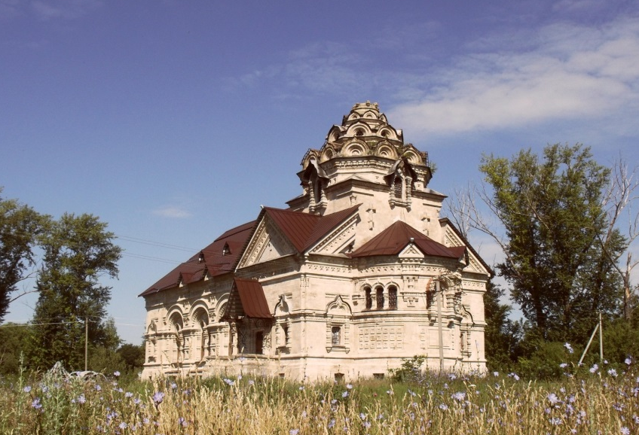
При работе над проектом здания архитектор решает целый комплекс задач. Это и соответствие здания его назначению, традициям и канонам. Учет стоимости видов и прочности строительных материалов, неповторимость и красота вновь создаваемого объекта. Исходя из вышеизложенного, разумно будет предположить, что процесс воплощения архитектурного замысла развивался по следующей логике.
За основу взята византийская базилика-прямоугольное здание с примыкающей абсидой алтаря. Значит, проектирование начиналось со средней части. Ее размеры в поперечнике определяются допустимым пролетом центрального цилиндрического свода. Ограничения накладывают прочностные характеристики колонн и кирпича. Естественно, появление северной и южной галереи органически возникает из данной конструкции. Свод опирается на 4 колонны, символизирующих четырех евангелистов: Матфея, Марка, Луку и Иоанна. Свод галереи разбит на з секции, выполненные в монастырском стиле, представляющем сопряжение четырех лепестков сферических сегментов.
В высоту из средней части на границе амвона выделяется четверик образующий внутренние стены-колонны, поддерживающие свод подкупольного пространства. Снаружи это четверик, переходящий в восьмерик и шатер купольного навершия. Шатровая часть украшена килевидными кокошниками. Внутри размещается предалтарный иконостас.
С восточной стороны к четверику примыкает абсида алтаря, а на север и юг он переходит в стены средней части.
С западной стороны в контуры средней части храма встроена уходящая ввысь колокольня а внизу размещается притвор или трапезная.
Восточный фасад
Особое внимание архитектор уделил главной части храма – апсиде алтаря. Эта часть храма выступает из главного контура на восток. Здесь совершается важнейшее таинство церкви – претворения вина и хлеба в тело и кровь Христову. Здесь устанавливается престольный камень и престол. Снаружи, в каменной нише, на уровне горнего места, была установлена икона Знамения, выполненная в мозаичной технике. Органично сочетаясь своей полукруглой формой с основной частью здания, алтарь вместе с навершием подкупольноного пространства придает величественный и изумительный по красоте вид этой части храма.
Над восточной его частью возвышается четверик, частично перекрытый с севера и юга высокими фронтонами, с двух других сторон — кровлей. Над четвериком низкий восьмерик, увенчанный низким шатром, декорированным тремя ярусами кокошников. Над ними – высокий барабан с луковкой и крестом.
С севера и юга на высоте 5 метров размещены тройные оконные проемы удивительной красоты. Кто приходит к храму, в первую очередь, изумляются непостижимой гармонии данного элемента церкви, и люди невольно останавливают очарованный взгляд на этом высочайшем произведении искусства. Слева и справа от алтаря находятся два окна аналогичные одинарным окнам фасадов. Всего их восемь. Симметрично иконе алтарь венчают два известных нам ордера архитектурного декора, выходящие треугольниками из крыши над стеной.
Южный фасад
Щедро освещаемый солнцем южный фасад согрет особым теплом. Всегда народ больше собирался на этой стороне храма. Если посмотреть на снимки, то фотографы чаще всего выбирают этот ракурс для своих фотографий.
Строительная механика, свойства известняка и особенности человеческого зрительного восприятия определили внешнее убранство церкви. Насыщение деталями, выбор пропорций и размеров. Поражает, с каким мастерством все это выполнили строители.
Все здание охвачено тремя поясами – карнизами, которые сглаживают границы переходов трех частей профиля стены здания. Выступающий нижний сегмент держит свою и остальную массу облицовочного камня, соответствуя ширине фундамента, обеспечивая достаточную площадь опоры. Средний вертикальный сегмент образует лицевую плоскость здания. Верхний, нависающий сегмент профиля, служит для выполнения архитектурных обломов. Для создания объёмности и реализации декора создатели выбрали 5 слоев.
Западный фасад
Западная часть храма и западный фасад пострадали больше всего. Доминантами западной стороны были колокольня и сень крытая листовым железом. В колокольне на трех ярусах были установлены 10 колоколов от 16 кг до 4 тонн.
Перед западным фасадом была массивная паперть с сенью. Здесь располагалась мозаика Нерукотворенного Образа Иисуса Христа. Под папертью с южной стороны находился вход в зимний храм. Над северной и южной папертями были устроены навесы на кованых кронштейнах в стиле модерн. Все ступени папертей были гранитными. Каменная сень выложена из кирпича и украшена резьбой. В том же стиле что и основное здание. Верх сени венчал навес из листовой стали.
Северный фасад
Северный фасад выходит на Куликово поле и является зеркальным отражением южного фасада. Это крыло здания кажется более суровым. Здесь, в основном, пространство затемнено, скрыто от солнца. Поэтому он менее популярен у народа и у детей. В летние дни здесь прохладно, и тут создается особый микроклимат. Если выражаться художественным языком, там царит более строгая атмосфера мысленного отрезвления. Даже гранитные ступени больше сохранились. В двери этого крыла церкви входили женщины. На фронтоне здания и над дверьми были расположены две мозаики. Мозаика Георгия Победоносца и мучениц Веры, Надежды, Любви и матери их Софии. Если немного поразмыслить, то можно предположить, что раз эта сторона обращена к месту битвы, то были два основных момента. Надежда воинов на святого, несущего победу, и затаенная надежда жен и матерей на возвращение с поля боя мужей и сыновей живыми.
Владимир Николаевич Воробьев – учитель технологии МБОУ СОШ с. Частая Дубрава

Дубравский хронограф Страницы памяти
_________________________________________________________________
Память – это великое богатство, дарованное человеку. Ведь благодаря памяти мы можем учиться новому, опираясь на богатый опыт прошлых поколений. Но, помимо этого, память позволяет нам не забывать людей, которые оставили яркий след в нашей судьбе, а также в истории нашего села. Эта рубрика создана для того, чтобы донести до читателей истории жизни людей уже ушедших, но не забытых. И в этом выпуске мы расскажем об Уколове Михаиле Григорьевиче – директоре школы и его супруге – Уколовой Тамаре Петровне. А также мы поведаем историю солдата Букреева Федора Денисовича – уроженца нашего села, павшего в боях Великой Отечественной войны.
Жизненный путь Уколова М.Г. и Уколовой Т.П.

Уколов Михаил Григорьевич родился 11 ноября 1941 года в селе Малинки Краснинского района Липецкой области. После окончания школы поступил в 1958 году в Лебедянское педучилище по специальности «Преподаватель в начальных классах общеобразовательной школы», обучение в котором успешно закончил в 1962г.
15 августа 1962г. был принят на работу в Частодубравскую восьмилетнюю школу учителем биологии. Правда, проработав всего несколько месяцев, был призван осенью этого же года в армию. Служил он под Наро-Фоминском в ракетных войсках. Благодаря своему дару красиво писать, был там редактором ротной газеты и секретарем ротной комсомольской организации. За отличное несение службы в числе немногих других сослуживцев его отправили сопровождать какой-то секретный груз на Кубу. Отслужив три года в армии, он вновь, по ходатайству директора школы Пузикова Ивана Севастьяновича, приехал в сентябре 1965г. работать в Частодубравскую восьмилетнюю школу учителем биологии, химии и географии. В 1967г. Михаил Григорьевич поступил на заочное отделение в Мичуринский государственный педагогический институт на факультет «Учитель биологии». Во время преподавания в школе зарекомендовал себя талантливым учителем, обладающим превосходными организаторскими способностями. В результате чего в июле 1969г. его назначили директором восьмилетней школы села Частая Дубрава.
Летом 1974г. он успешно закончил педагогический институт, а в сентябре этого же года Частодубравская школа стала средней.
Михаил Григорьевич внес большой вклад в строительство и оборудование новой школы в селе Частая Дубрава. Нередкими случаями были делегации вышестоящего руководства и зарубежных гостей. 18 лет он проработал в должности директора школы. За это время его часто награждали почетными грамотами РОНО, Облоно и Министерства просвещения.
В 1987 г. он ушел из школы, но на этом его преподавательская деятельность не завершилась. В этом же году его приняли в СПТУ 18 мастером. В 1989г. перевели на должность заместителя директора, а еще через год назначили директором. В 1995 году ушел по выслуге лет на пенсию, но прожил после этого недолго: его постигла тяжелая болезнь и 23 февраля 1999г. он умер.
Уколова (Скуридина) Тамара Петровна родилась 6 мая 1942года в селе Коротыш Никольского района Орловской области. Во время войны ее матери пришлось бежать и обосноваться вместе с тремя детьмя в селе Екатериновка Липецкой области. Отец Тамары Петровны до войны работал учителем математики в селе Коротыш. Когда началась война, его призвали в ряды советской армии в пехотные войска. Благодаря своему папе, Тамара Петровна после окончания школы решила связать свою жизнь с профессией учитель. В 1959 году она поступила в Елецкий государственный педагогический институт по специальности «педагогика и методика начального образования». Закончив его в 1963 году, она сразу же поступила на заочное отделение факультета русского языка и литературы. В этом же году она была распределена в Воскресенскую вспомогательную школу-интернат. В 1965 году ее перевели учительницей русского языка и литературы в восьмилетнюю Частодубравскую школу.
В 1975 году Тамару Петровну перевели на должность учителя иностранного языка Частодубравской средней школы. Чтобы выполнять возложенную на нее работу в обучении детей немецкому языку, она поступает в 1977г. в Тамбовский государственный педагогический институт ордена «Знак Почета». В 1982г. после обучения ей присвоена квалификация учителя немецкого языка средней школы. Тамара Петровна часто готовила учащихся к встречам немецких делегаций, за что была многократно награждена всевозможными грамотами. В 2000г. уволилась по собственному желанию в связи с уходом на пенсию. За свой значительный вклад в воспитание и обучение детей, многочисленные годы работы в школе она награждена званием «Ветеран труда». 5 марта 2014г. после продолжительной тяжелой болезни она умерла.

Чеботарева Софья, внучка М. Г. Уколова и Т. П. Уколовой

Письмо друга (история Букреева Ф.Д.)

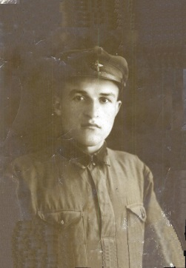
Букреев Федор Денисович 1911 года рождения. Родился в селе Частая Дубрава Боринского района Воронежской области. До войны работал в колхозе на свинарнике и занимался сапожным делом. У него было трое детей. Воевал вместе со своими пятью родными братьями Никифором, Александром, Николаем, Василием, Владимиром. Трое братьев из шести сыновей Варвары Архиповны Букреевой – Николай Денисович, Василий Денисович, Александр Денисович – вернулись домой. А Никифор Денисович, Владимир Денисович и Федор Денисович погибли. Их имена выбиты на мраморной доске памятника Погибшим воинам, установленного на въезде в село. Перед войной Федор Денисович был вызван на сборы для укрепления Финской границы. После сборов он должен был ехать домой, но на следующий день началась война. В первый год войны наша армия отступала и несла большие потери от мощного натиска врага. Вскоре часть, в которой воевал Федор Денисович, была окружена, и он попал в плен. Их посадили в земляной подвал. Чтобы спасти свою жизнь и снова сражаться, он ночью раскопал потолок и убежал вместе с другим пленным. Около двух месяцев он шел домой. Было очень трудно морально и физически одному идти сквозь линию фронта и дальше пешком пробираться к родному дому. Он пришел, когда лежал снег. Дочь вспоминает, что отец пришел с бородой и в зимнем пальто. Жена мыла свеклу для коровы.
В Дубраве формировался отряд новобранцев, и через некоторое время он пошел в сельский совет. На прощание он нес на руках свою среднюю дочь Варвару. Несмотря на то, что он сам пришел в сельский совет, его зачислили в штрафной батальон. И в один из осенних дней он был в разведке и его смертельно ранил в голову фашистский снайпер. О его смерти написал товарищ Симаков. Несколько строчек о трагической судьбе солдата…
7 августа 43 года
Здравствуйте мне незнакомая супруга Фёдора Денисовича Мария Матвеевна с приветом к вам друг вашего супруга Феди. Ещё посылаю привет вашим деткам.
Дорогая Маруся, трудно вам сообщить, но ничего не поделаешь вашего родного мужа, моего любимого Федю убило 7 числа в 3 часа утра. Погиб отважный мужественный герой сержант Букреев, погиб честью храбрых за свою любимую Родину. Слава ему, слава вам, дорогие мои, за вашего мужа. Он погиб от фашистской пули как настоящий патриот своей Родины. Маруся я знаю для вас тяжелый удар, вашей жизни. Но война без потерь не бывает много погибло таких патриотов за нашу Родину. Я сам на такой же участи. А у меня тоже семья и родные. Не расстраивайся сильно. Видно его такая судьба. Схоронен он в Смоленской области Ярцевский район деревня Петрово. Я высылаю ваши фотокарточки и его справки о ранении. Вот все кроме меня сообщит наша часть о гибели вашего мужа. Пока до свидания с горячим сердечным приветом к вам его бывший друг Симаков Александр Матвеевич.
А незадолго до гибели мужа жене его снился сон, оказавшийся вещим… Мария Матвеевна так рассказывала о печальном событии.
Во дворе дома стоял деревянный амбар, крытый соломой. Крыши таких амбаров делают четырёхскатными, без фронтонов. Кстати, надо сказать, что так получалось дешевле, потому что обрезные доски были очень дороги и теплоизоляционные свойства соломы выше, чем у дерева. Внутри амбара под полом располагался подвал, от которого веяло прохладой. За амбаром сразу начинался сад и огород
Так вот, летом семья спала в амбаре, то ли прохладнее, то ли воздух свежее то ли для разнообразия. Шла война, и в колхозе работали одни женщины да стрики с детьми. В один из обычных трудовых августовских дней все было как всегда. Одни заботы сменялись другими. Наступил вечер, и семья легла спать в амбаре. А под утро Марии Матвеевне снится сон. Будто бы подходит к амбару мужчина и говорит ей: «Что спишь то? Мужика-то твоего убили…». Это было седьмого августа 1943года.
Мария Матвеевна не говорила, что творилось в её душе после этих внезапных суровых слов. Жестокая неумолимая действительность переменила весь ход дальнейшей жизни. Теперь она вдова с тремя малыми детьми. Ожидание возвращения мужа, надежда сменились горем, и теперь утешение в Боге и в оставшихся кровных деточках – сиротках. Потом она получила письмо от товарища мужа, который написал некоторые подробности трагического события.
Так и пронесла через всю свою нелегкую жизнь простая русская женщина Мария крест солдатской вдовы. Нелегкий боевой путь прошел русский солдат Букреев Ф.Д. и честно погиб, защищая любимую Родину.
Воробьев Владимир Николаевич - учитель технологии МБОУ СОШ с. Частая Дубрава.

Дубравский хронограф Страница языкознания
_________________________________________________________________
Страница языкознания создана с целью совершенствования и обучения читателей иностранным языкам. Читайте и узнавайте о знакомом на иностранном языке.
Chastaya Dubrava village
Сельское поселение Частодубравский сельсовет Липецкого муниципального района представлен 807 хозяйствами с населением 2508 чел. В состав поселения входит с. Частая Дубрава - 652 хозяйства - 2148 чел.  Общая земельная площадь - 8 тыс. га: леса - 366 га (Донской лесхоз), 670 га (Донской лесхоз), с/х угодья - 6846 га.  Центр поселения - с. Частая Дубрава. | The rural settlement of Chastaya Dubrava village council of Lipetsk municipal district includes 807 households with a population of 2,508 people.  The structure of the settlement includes Chastaya Dubrava village with 652 farms and 2,148 people. Its total land area is 8 thousand hectares, wood area is 366 hectares (Don forestry), 670 hectares (Don forestry), and its agricultural area is 6846 hectares. The center of the settlement is Chastaya Dubrava village.
В центре села Частая Дубрава находится Церковь Казанской иконы Божией Матери, также в селе действуют средняя общеобразовательная школа, детский сад, магазин, мини-рынок, почта, отделение Сбербанка. | In the center of the village there is a Church of the Kazan Icon of the Mother of God. There is also a secondary school, a kindergarten, a shop, a mini-market, a post office, a local bank office.
Село расположено на склоне некоторой возвышенности, с трех сторон ее окружают два истока пересыхающей реки Репец. Если смотреть на Частую Дубраву с юга, то справа улица Крайняя (Дорошин порядок) ограничена восточным истоком Репца, протекавшему еще в начале 20 века по Большому логу. Теперь земляная плотина образует Боринский или Молодежный пруд как некоторое воспоминание о бывшей когда-то реке. | The village is situated on the slope of a hill, and it is surrounded by two river-heads of dried river Repets. If you look at Chastaya Dubrava village from the south, you can see that on its right Kraynyaya street (Doroshin order) is limited by the eastern river-head of the Repets that was running along the Bolshoy ravine in the early 20th century. Nowadays the earth dam forms the Borinskiy or the Molodezhny pond that reminds us the fact once there was a river in this place.
Далее уже с юга на его берегу расположена старейшая улица Первая сотня. От деревни Ключики у 6 шахты берет свое начало средний исток Репца. При въезде в Дубраву на его русле построили плотину и тем самым образовали пруд Новый. | Then in the south there is the oldest street of the village Pervaya Sotnya on its shore. From Klyuchiki village near the mine 6 the middle river-head of the Repets starts running. At the entrance to the village there a dam was built on its riverbed and the Novyy pond was formed in such a way.
Чуть ниже в средний исток вливался западный исток реки и вместе они текли по Ендове-сейчас носит название Школьная горка. После Репец поворачивает на запад и за селом в него вливается его восточный исток. Перед Углинским лесом его встречает еще одна плотина. Интересен факт, перепад высот русла реки составляет 40 метров на отрезки от Ключиков до Углинского леса. | A bit below the western river-head flowed into the middle river-head of the river and they ran down the valley now called School Gorka together. Then the Repets turned west and outside the village its eastern river-head flowed into it. Before the Uglinskiy forest it formed one more dam. It’s interesting to know that the elevation of the riverbed is 40 meters on the way from Klyuchiki up to the Uglinskiy forest.
Общая длина реки 46 километров с уклоном 2.3 м на километр. Репец впадает в Дон районе села Уткино под Задонском, его устье находится на левом берегу. Ширина реки в том месте около двух метров и глубина 20 сантиметров. Самое высокое место округи 224м находится на выезде из Ясной Поляны и отметка 220м по дороге на 6 шахту. | The total length of the river Repets is 46 kilometers with a slope of 2.3 metre by the kilometer. The Repets flows into the Don near Utkino village under Zadonsk and its mouth is on the left bank. The width of the river is about two metres in that place and it is 20 centimetres deep. The highest point of 224 metres is located away Yasnaya Polyana village and there is a mark of 220 metres on the way to the mine 6.
В границах с. Ч. Дубрава имеются 2 пруда площадью 10 Га, 1 пруд - 3 Га, 2 пруда - 2 Га.  Когда-то местность была насыщена родниками.  Внутри села находятся до сих пор 3 из 5 известных колодца и четыре маленьких пруда. Три пруда расположены каскадом: Петрунин, Антонов и Козодав. На территории бывшей фермы находится безымянный пруд, но в старые времена за ним был купанёк - местное дубравское название родника. Место этого пруда носило название Трепачевка, а ныне улица Тихая и Острякова. | Within the bounds of Chastaya Dubrava village there are two 10-hectare ponds, one 3-hectare pond and two 2-hectare ponds.  Once its area was full of springs.  There are still 3 of 5 well-known wells and four small ponds inside the village. Three ponds are cascaded: the Petrunin pond, the Antonov pond and the Kozodav pond. There is a nameless pond on a former farm area, but once there was a Kupanyok behind it, that is the local name of the spring. That place was called Trepachevka. And nowadays Tichaya and Ostryakova streets got their names after it.

Перевод статьи Воробьева В.Н. на английский язык выполнен Андреевой Ю.П. – учителем английского языка МБОУ СОШ с. Частая Дубрава

Notes on Chastaya Dubrava
What do you know about Chastaya Dubrava? At first glance you can say that this is an average village with population about two and a half thousand people in the central part of Russia. That’s true, of course. Some people can say that it’s so boring and disgusting to live in a village. But look just slightly deeper. | Что мы знаем о Частой Дубраве? При беглом взгляде может показаться, что это обычное село с населением не более двух с половиной тысяч человек в центральной части России. Это так. Некоторые люди говорят, что это так отвратительно и ужасно жить в селе. Но посмотрите лишь немного глубже.
As the proverb goes, so many men, so many minds. Some people prefer to live in cities, while for others nothing can be better than life in the countryside. I suppose, I can also be referred to the lasts.. And Chastaya Dubrava is the idel place for me. | Согласно поговорке, сколько людей, столько и мнений. Одни люди предпочитают жить в городе. Другие - в деревне. Я думаю, что меня можно отнести именно ко вторым. И Частая Дубрава - это прекрасное место лично для меня.
Actually there are some reasons why I prefer living in the country side. They say that rural life is much healthier than life in urban areas. It is really the case. Living in the countryside is good for health. The air is fresh and the environment is much cleaner than that in town. | Есть несколько причин, почему я люблю сельскую жизнь. Говорят, что это лучше для здоровья. И это так. Воздух более чистый, чем в городе.
Urban residents are more likely to have psychological problems such as stress, as life in town is hurried and stressful. In comparison with town, rural life seems bliss. Chastaya Dubrava is the place where I can really enjoy life and appreciate nature. And that’s the main point for me, to tell the truth. It is here that I can feast my eyes on lovely and peaceful scenery of Russia and go for a walk in the oak grove which is near the village. I can savour the sound of silence, the smell of earth and enjoy the twittering of birds. Living here makes me feel the entire flow of live, as there is no rushing around, traffic jams, crowds of people and noise. | Городские жители чаще подвержены различным заболеваниям, а также психологическим проблемам, как, например, стрессу, потому что жизнь в городе спешна и суетна. В противоположность этому жизнь в деревне куда лучше. Частая Дубрава - это место, что я могу во всей мере насладиться природой. И это главная причина для меня, если уж говорить правду. Только здесь я могу насладиться живописными пейзажами России или пойти на прогулку в дубовую рощу, которая около деревни. Я могу наслаждаться тишиной, вдыхать запах земли и прислушиваться к щебетанию птиц. Именно здесь я ощущаю ход самой жизни без присущей городу спешки, пробок, толпы и шума.
However, some people consider rural life to be too slow and isolated. “What are the most popular ways of spending free time in village?” - they ask. I think this opinion has sense. But not for me. I have no problem finding how to spend my time in Chastaya Dubrava. | Однако некоторые люди считают деревенскую жизнь слишком медленной и изолированной. "Какие самые популярные способы времяпрепровождения здесь?" - спросят они. Я считаю, что этот вопрос имеет смысл. Но только для меня. Я точно никогда не задавался вопросом, как бы ни умереть здесь со скуки.
So, everyone has to decide for themselves where it is better to live. I, personally, prefer living in the village where I was grown up. Although now I have to study in city which is pretty far from my native land, I cant wait to come home again and again. | Таким образом, каждый вправе сам решить, где ему лучше жить. Я лично предпочитаю жизнь в деревне, где я вырос. Хоть сейчас, по воле долга, мне и приходится учиться в городе, что расположен далеко от села, я всё время с радостью возвращаюсь сюда снова и снова.
For me, Chastaya Dubrava is the place, where I can find comfort, help and understanding. It’s the place which always emits warmth and has the sights of my fatherlands. | Для меня Частая Дубрава - это место, где я могу найти комфорт, помощь и понимание. Это место, которое всегда излучает тепло и радует меня видами Отчизны.

Смольянинов Артем – житель села, студент ВГУ

Дубравский хронограф Сокровища времен
_________________________________________________________________
В этом разделе мы будем знакомить вас с информацией о краеведческом музее села Частая Дубрава и его экспонатах.
Краеведческий музей села Частая Дубрава
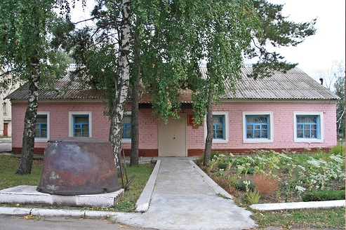

Краеведческий музей в селе Частая Дубрава был открыт 25 декабря 1983 года. Значительная часть его экспонатов была перевезена из средней школы села Сырское, при которой музей начал свое развитие. Образован он в 1974г. учителем истории, ветераном войны и труда Виленским Михаилом Менделевичем. Вместе с учениками Михаил Менделевич создавал фонд музея. Он же стал и директором музея в Частой Дубраве и внес огромный вклад в его развитие.
Под его руководством при музее была организована группа «Поиск», в которую входили ученики Частодубравской школы. Членами поисковой группы проделана большая работа. В 1986 году ребятами под руководством археолога областного музея Клокова А.Ю. и директора нашего музея Виленского М.М. были проведены археологические раскопки в с. Товаро-Никольское, в результате которых музей стал обладателем сыродутного горна. В июне 1987г. студентами Ворнежского университета под руководством кандидата исторических наук Беседина Владимира Ивановича и при содействии частодубравских школьников были произведены археологические раскопки кургана, находящегося в 2-х км от нашего села. В результате раскопок обнаружено захоронение воронежской археологической культуры эпохи средней бронзы (так она названа по сосредоточению памятников в бассейне реки Воронеж). Виленский М.М стал организатором и создателем мемориального комплекса в с. Товаро-Никольское.
Долгое время директором музея работала Грибанова Любовь Алексеевна. Она занималась исследованием праздников, обрядов, традиционных костюмов нашего края. Организовывала в музее различные мероприятия (выставки, встречи с известными людьми), цель которых – воспитание у подрастающего поколения любви к родине, уважения к старшим, понимания важности сохранения добрых традиций.
Музей занимается собиранием, изучением, хранением и экспонированием предметов-памятников естественной истории, материальной и духовной культуры. В настоящее время вниманию посетителей нашего музея представлено следующие залы: комната крестьянского быта, зал этнографии, картинная галерея, зал колхозного строительства, зал Славы и выставочный зал, экспозиция которого постоянно меняется. В музее проводятся обзорные и тематические экскурсии, выставки, различные просветительские мероприятия.
Хочется сказать о важности музейной работы. Краеведческий музей – это своего рода визитная карточка той местности, в которой он расположен. Посетив краеведческий музей, человек будет знать особенности материальной и культурной деятельности людей, населявших когда-то этот край. Например, в нашем музее можно узнать о том, что когда-то давно здесь было развито металлургическое, кирпичное, гончарное производства; познакомиться с историей романовской игрушки; увидеть одежду, которую носили именно в нашей местности. А главное мы должны понять, что историко-культурное наследие – это не просто теоретический материал и немые музейные предметы, это, прежде всего, то, что создано нашими предками, которые, как и мы, трудились, испытывали радость и горе, то есть жили. А мы являемся их частью, продолжением. И наша задача – понять, оценить, сохранить и по возможности приумножить то, что мы получили в наследство. А главное – не забыть. Ведь человек, потерявший память, беспомощен, как ребенок, ему приходиться учиться заново, а это – время. Не будем же его терять!

Букреева Дарья Геннадьевна, директор краеведческого музея с. Частая Дубрава

Дубравский хронограф Обо всем понемногу
_______________________________________________________________________________
Татьяна Качурина – девушка в народном костюме
Костюм села Березовка праздничный, рукава длинные. Выражение «спустя рукава» к этому костюму подходит. Фотография в этом костюме с всероссийского конкурса «Звонкие голоса России», который проходил в 2014 году в городе Туапсе. Сейчас на канале «Липецкое время» каждый день в передаче «Новый день» проходит фестиваль частушек. В эфир выходит примерно в 7.10 и 8.10 утра. Качурина Татьяна выступала под №7. На сайте «Липецкое время» видео частушек и голосование. Она пела как раз в этом костюме.
Качурина Татьяна занимается народным вокалом. В этом году, готовясь к конкурсу, решили сделать реконструкцию костюма нашей области. Нам в этом помогла сотрудница Романовского центра. Много лет назад в нашем краеведческом музее проходила выставка, где были представлены костюмы, в том числе села Березовка. Она сделала зарисовки, описала модель костюма, цвет ткани, детали. И вот эти зарисовки пригодились. Мы подобрали ткань по интернету. Вышивку на рукавах и пояс делали мастера в Романовском центре. Венок изготовила мама. Весь костюм сшила её подруга, придерживаясь традиций села Берёзовки. На Всероссийском конкурсе Качурина Татьяна заняла 1 место и получила президентскую премию. Жюри высоко оценило голос и очень положительно отозвалось о костюме.
Качурина И.П., 2014 год
Рождество-Богородицкий мужской монастырь в Задонске
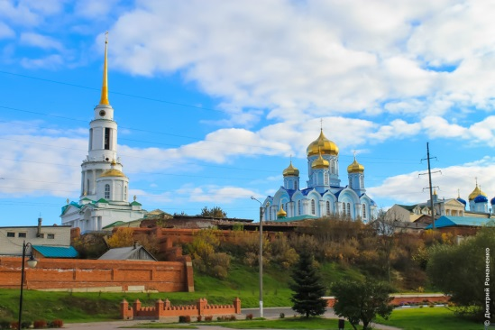
Наступило утро, обогрев солнечными лучами землю. Начинается новый день, и в монастыре звенит колокол, зовущий на утреннее монашеское правило. Отстояв на правиле и приложившись к святым мощам Святителя Тихона Задонского, монахи расходятся на послушания, а в это время в храме начинается богослужение. Где прихожане и паломники причащаются святых Христовых таин. Каждый день в монастыре не стихает поток треб и молений. В Задонском Рождество Богородицком монастыре не прекращается ни на миг чтение неусыпаемой Псалтири. На ее чтение монахи поочередно сменяют друг друга. Ровно в семнадцать часов звонит колокол, зовущий на вечернее богослужение. После него крестным ходом монахи обходят вокруг обители. Тем самым прося у Господа и Его Матери защиту и духовное окормление. Завершается крестный ход молением и чтением акафистов возле раки с мощами Святителю Тихону и чудотворной иконе Владимирской Богоматери.
Задонщина… Святая русская земля, корнями уходит ее история в глубину столетий. В просторной широкой долине реки, на высоком берегу Дона стоит светлый храм. А кругом – сосновые леса, невообразимый простор, и все пространство ощутимо заполнено духом движения мощного потока воды. Кто приезжает сюда из сухих мест, особенно ярко начинает ощущать все это на себе. В районе села Уткино в Дон впадает Репец. Маленькая речушка чиста и прозрачна. Несет холодную родниковую воду в Дон-батюшку. Выше километров на сорок и стоит наша Частая Дубрава, только на берегу пересохшей части реки.

Дронова Татьяна, жительница села

Дубравский хронограф Письмо в редакцию
_________________________________________________________________
Река моего детства – Белый Колодезь.
У каждого была своя речонка,
Затерянная средь камней и трав,
На Днепр и Волгу мало чем похожа,
Она вилась безвестная в миру.
О ней мы вспоминаем, слёз не пряча,
А сколько по России рек таких!
Пускай топограф их не обозначил,
На карте сердца вы ищите их!
П. Кустов.
Детство - самое прекрасное и беззаботное время. У каждого из нас о детских годах остаются разные воспоминания.
У каждого человека в детстве были и есть своя речка, лес, поле, родник. С них начинается Родина. Река - это удивительный дар природы. Она живет своей, не похожей ни на кого жизнью. Река может быть здоровой и чистой, больной и почти умирающей, как все живые организмы. И пусть совсем незаметная и неглубокая речка, но она оставила свой след. Ведь это место, где ты родился и где прошло твоё детство. Для меня — это речка Белый Колодезь, протекающая на территории села Боринское.
Голубая прозрачная вода, переливающаяся на солнце волна — такой мне вспоминается моя речка. Она небольшая, неглубокая, но такая родная, такая любимая, что не сравнится даже с огромными, известными на весь мир реками.
Река - это нечто иное, чем просто составляющее природы. Она живёт тысячелетия и несет с собой свою историю. И, конечно же, у моей реки тоже есть своя история.
Белый Колодезь царственно несёт свои холодные воды в реку Воронеж, чтобы, слившись с Доном, наполнить Азовское море свежестью русских равнин. На нем множество родников, которые выливаются из известняковых отложений по берегам. Они не замерзают даже зимой. Вода там чистая, холодная и очень вкусная. Она совсем не похожа на ту, что льётся из крана. За ключевой водицей ходят все жители села, ведь она ещё и целебная!
Наш земляк, поэт Владимир Фёдоров, в своей поэме «Боринские огни» так писал о реке Белый Колодезь:
«Здесь речка родниковая течёт.
Все также пахнет здесь дымком и жомом.
Дымит старинный сахарный завод»
По берегам растут лекарственные травы: багульник болотный, медуница аптечная, чистотел большой, мать и мачеха. Водятся ужи и лягушки, птицы и насекомые.
Чистая вода родников, красота окружающего ландшафта манят к себе в любое время года. Мне нравилось стоять на небольшом мостике, соединяющем два берега реки, вглядываясь в прозрачную воду наблюдать за колышущимися от течения водорослями. По берегам растут огромные ветвистые деревья и кустарники. Они придают этому месту таинственность.
Давно, во времена Петра Первого, Белый Колодезь был глубокой судоходной рекой. По ней сплавляли ядра, которые изготавливали на железоделательном заводе (сейчас на месте этого завода находится другой, сахарный завод).
Река Белый Колодезь – замечательное место, где можно уединиться от повседневной суеты, подумать о прошлом и настоящем или просто помечтать.
Митина Татьяна Васильевна – библиотекарь МБОУ СОШ с. Частая Дубрава

Дубравский хронограф Мысли вслух
_________________________________________________________________
Уроки искусства

Слова Б. М. Неменского: «Мы нередко недооцениваем роль чувств в нашей жизни. Увлеченные научно-технической революцией, погруженные в «мир информации», мы вообще стали порой считать логическое мышление единственно достойным современного человека, а эмоции (эмоционально-ассоциативное мышление) чем-то атавистическим… Посвятив все силы развитию в мышлении детей рационального, логического начала, зачастую перестали обращать внимание на развитие их чувств. И получаем нередко логику бескрылую, не творческую, а эмоциональную жизнь – примитивную до невежества». Этим размышлениям, которые Борис Михайлович изложил в своей книге «Мудрость красоты», уже 30 лет! Согласитесь, в них звучат горечь, разочарование... Так что же, в наше стремительное время многочисленных научных инноваций, чувствам и эмоциям и вовсе нет места? Не хотелось бы так думать…
Начиная каждый урок, наблюдаю за детьми: как они воспринимают новый материал, как старательно запоминают задачи, которые я ставлю перед ними на текущие 45 минут, как застывают с карандашом или кистью в руке, обдумывая свою идею, чтобы в следующую секунду ринуться в водоворот вдохновения и творчества. Многое можно прочесть в глазах юных художников: полет фантазии и сосредоточенность, легкость, непринужденность и серьезную работу мысли… Мне, как учителю, очень отрадно видеть, как на моих уроках рождаются маленькие шедевры, а это значит, что мой труд не напрасен, и в душе ребенка все же останется что-то красивое, светлое и доброе. Очень-очень давно Овидий сказал: «Искусства смягчают нравы». Как это верно и важно звучит в наше непростое время.
Но, увы, не все так радужно; приходится наблюдать в некоторых юных созданиях откровенную скуку, равнодушие и лень. Это, как правило, ребята, твердо убежденные в том, что предметы ИЗО и художественного труда им в жизни никогда не пригодятся! К сожалению, слова эти, произнесенные мамами-папами-бабушками на кухне, откладываются в детских головах и душах как некий постулат, и произносятся они детьми с пафосом и чувством собственной правоты. Что ж, здесь не поспоришь, может, они и правы. Мы, педагоги, должны давать знания, прививать умения и навыки и таким деткам-нигилистам, и в каждом случае подход индивидуальный. Только жаль мне этих ребят, ведь из-за своего чрезмерного прагматизма они лишены радости фантазировать, творить, созидать, они лишены счастливой возможности побыть детьми! Вот и получаем, как писал Б. М. Неменский, «логику бескрылую, не творческую, а эмоциональную жизнь – примитивную до невежества».
На своих уроках я стараюсь продумать все моменты творчества ученика, и делаю это уже при работе над программой. Педагог В. У. Плюхин, верно подметил, «что учебная программа – не дворик, ограниченный забором параграфов, а щедрая нива для каждого, кто правильно понял долг учителя перед учениками».
Для педагога главное в работе – урок, а для урока важна идея. Поэтому составляя учебные программы по изобразительному искусству и художественному труду, я обязательно задумываюсь, как лучше построить урок, чтобы увлечь искусством ребенка, какие ошибки и недочеты прошлых лет следует учесть? Процесс создания вариаций к предлагаемым программам необходим и увлекателен. Не стоит бояться экспериментировать, пробовать, искать, потому что каждый урок должен быть интересным, запоминающимся, каждый урок должен учить ребенка видеть прекрасное в обыденном, радоваться и удивляться новым открытиям. Это здорово, когда ребята перед уроком подбегают и спрашивают: « Что у нас сегодня будет нового?» или «Давайте, начнем урок пораньше, так рисовать хочется», а покидая мой кабинет, несколько человек обязательно скажут: «Спасибо за урок».
Учитель как личность творческая всегда должен быть в поиске, в движении, в процессе совершенствования, поэтому нельзя однозначно сформулировать какую-либо педагогическую философию, она всегда будет претерпевать какие-то изменения. Но в одном я убеждена твердо: нужно любить то, что делаешь, чему посвятил себя, и верить в лучшее!
«Храм в Ссёлках», «Успенская церковь в Липецке», «Каллы» - это всё академические работы, сделанные в годы учёбы в Липецком государственном педагогическом университете, под руководством Бербаш Татьяны Ивановны – талантливого человека, члена союза художников и просто замечательного человека. И только ей я обязана выбором своей профессии!!!

Жидкова Вера Ивановна – учитель ИЗО и черчения МБОУ СОШ с. Частая Дубрава

Дубравский хронограф Выставочный зал
_________________________________________________________________
Жидкова Вера Ивановна
учитель ИЗО МБОУ СОШ с. Частая Дубрава
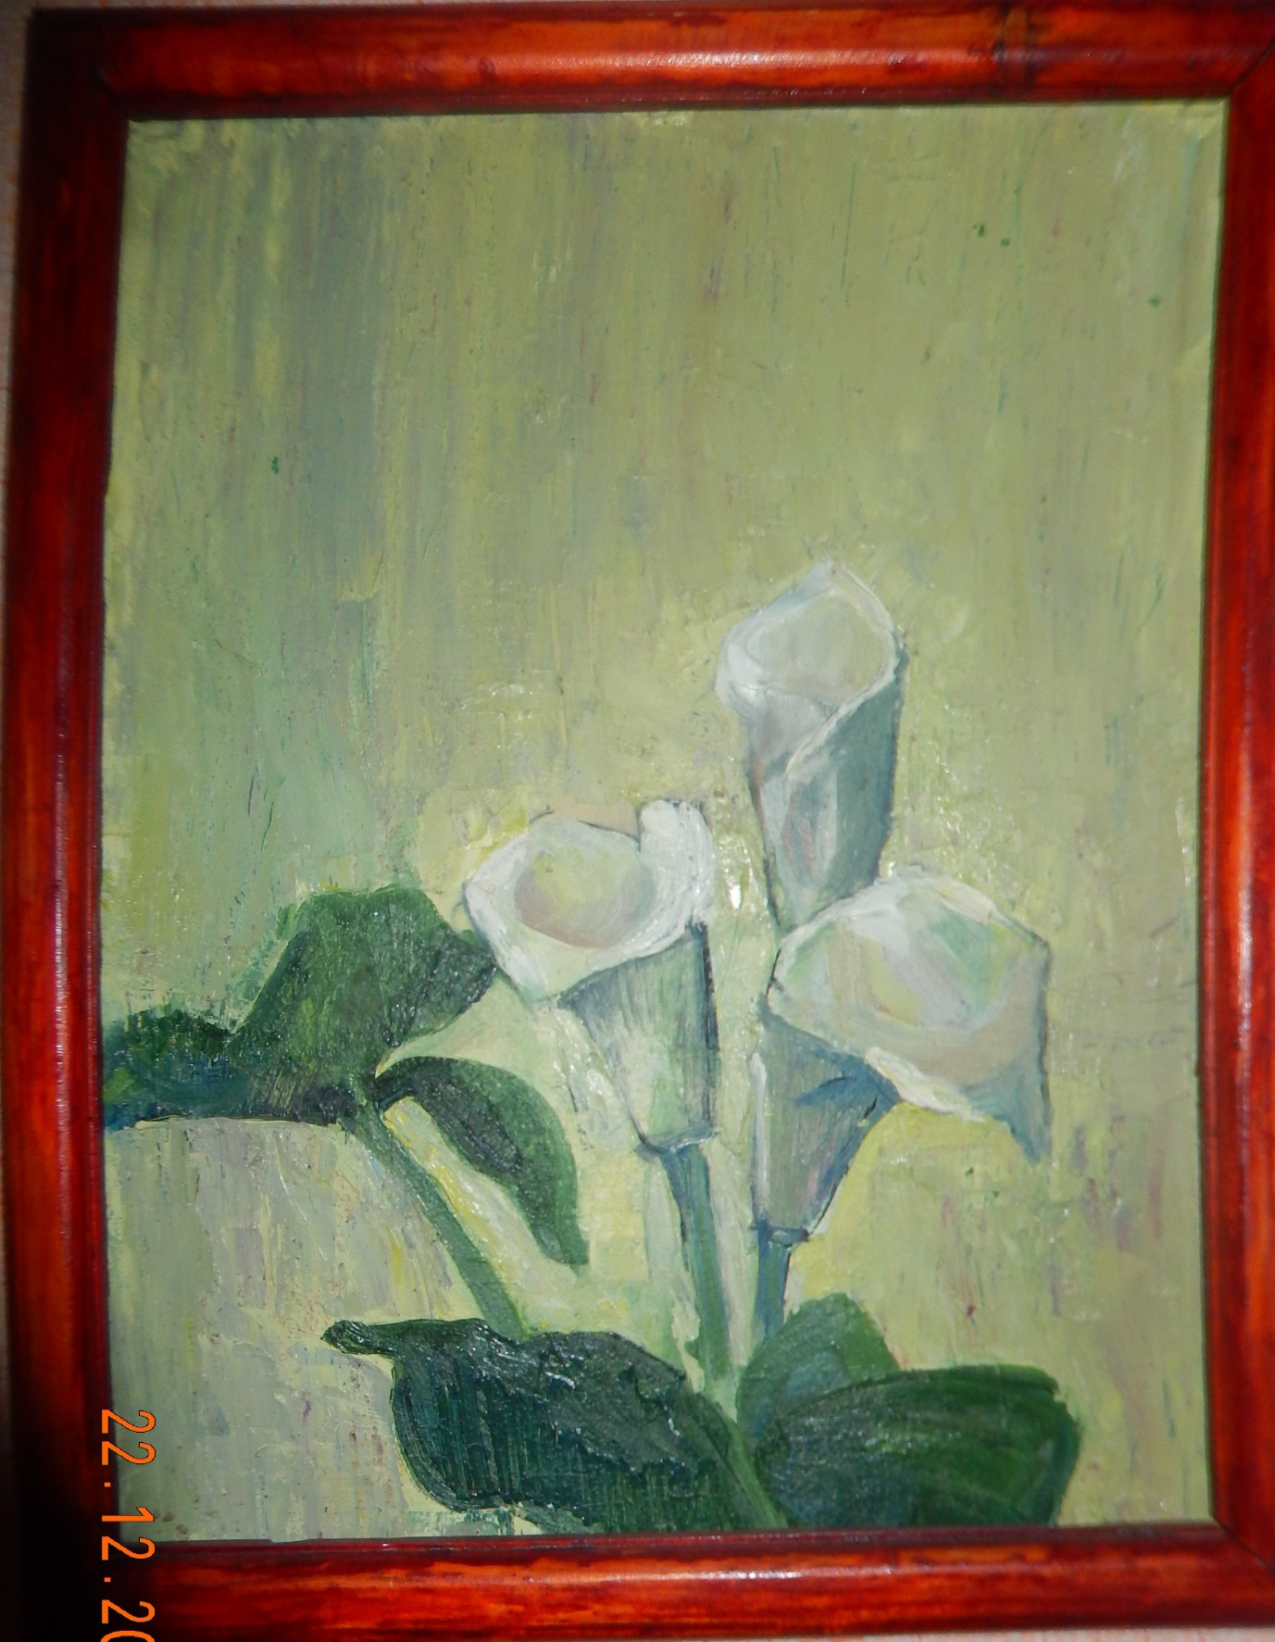
Каллы

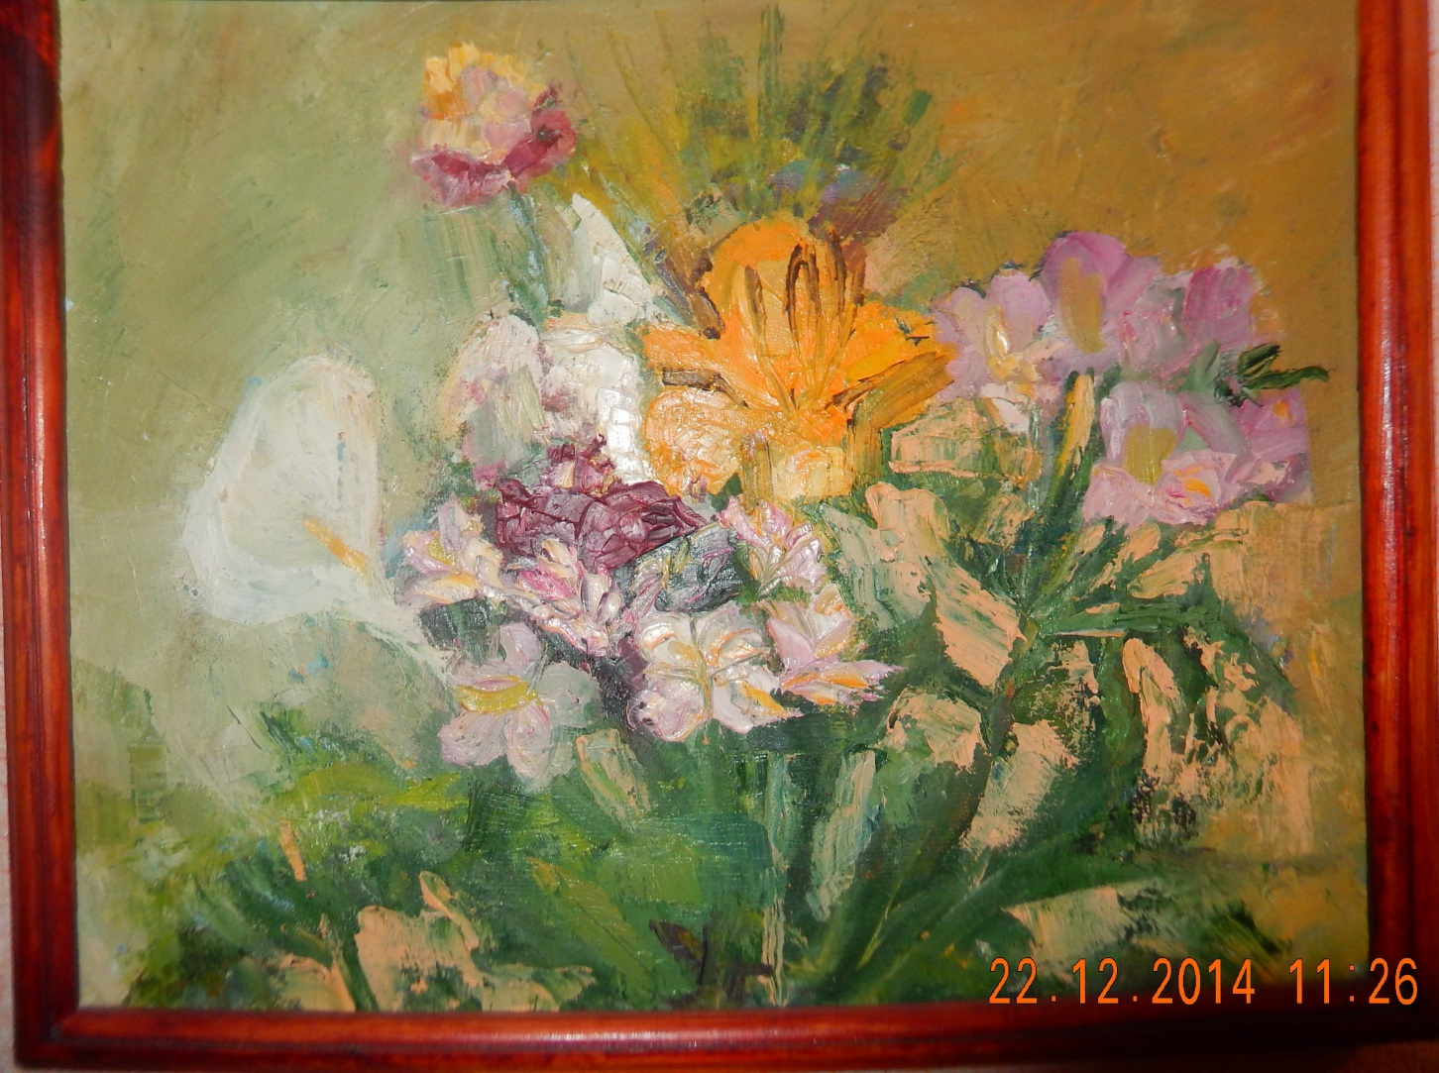
Осенний букет
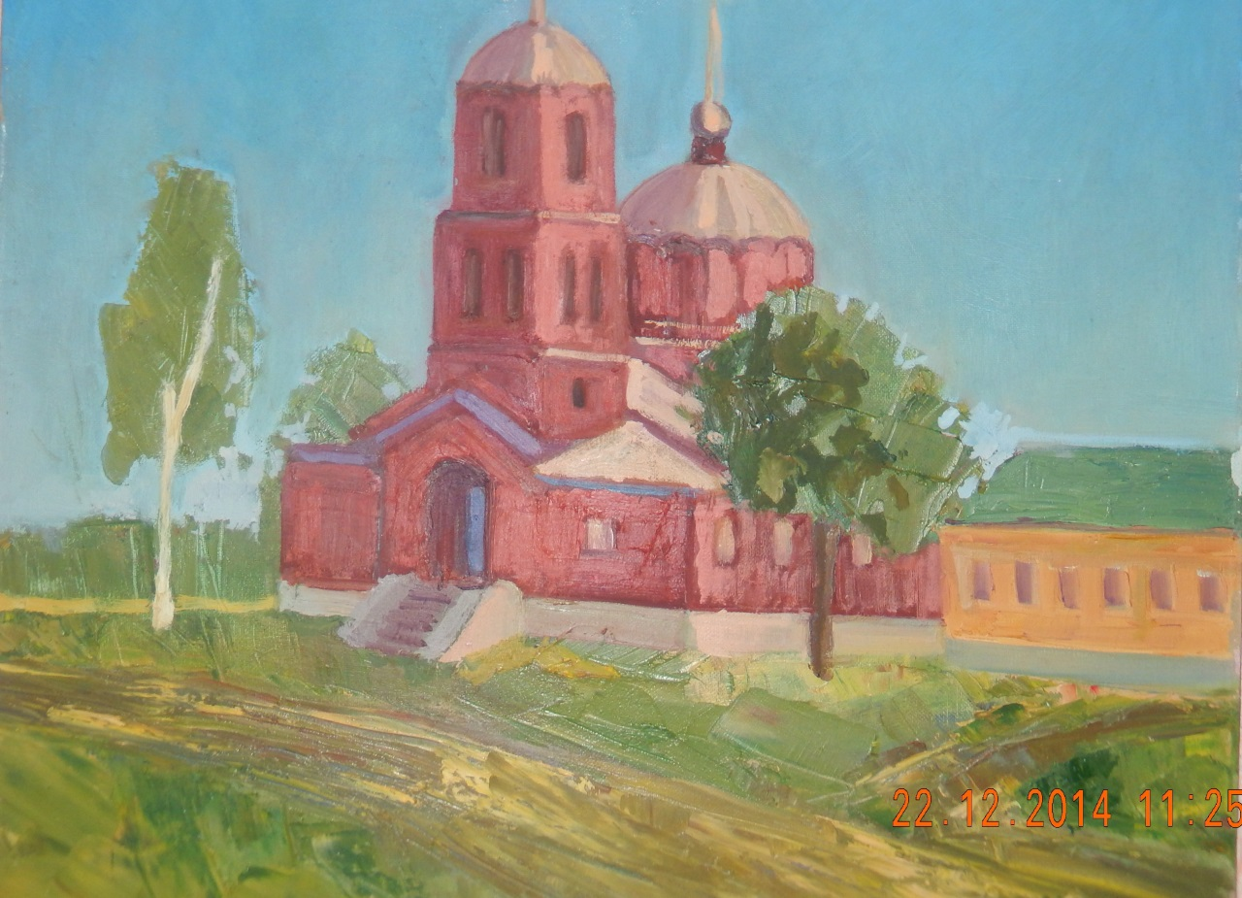
Храм в Сселках
Ряховский Анатолий Михайлович
учитель ОБЖ МБОУ СОШ с. Частая Дубрава
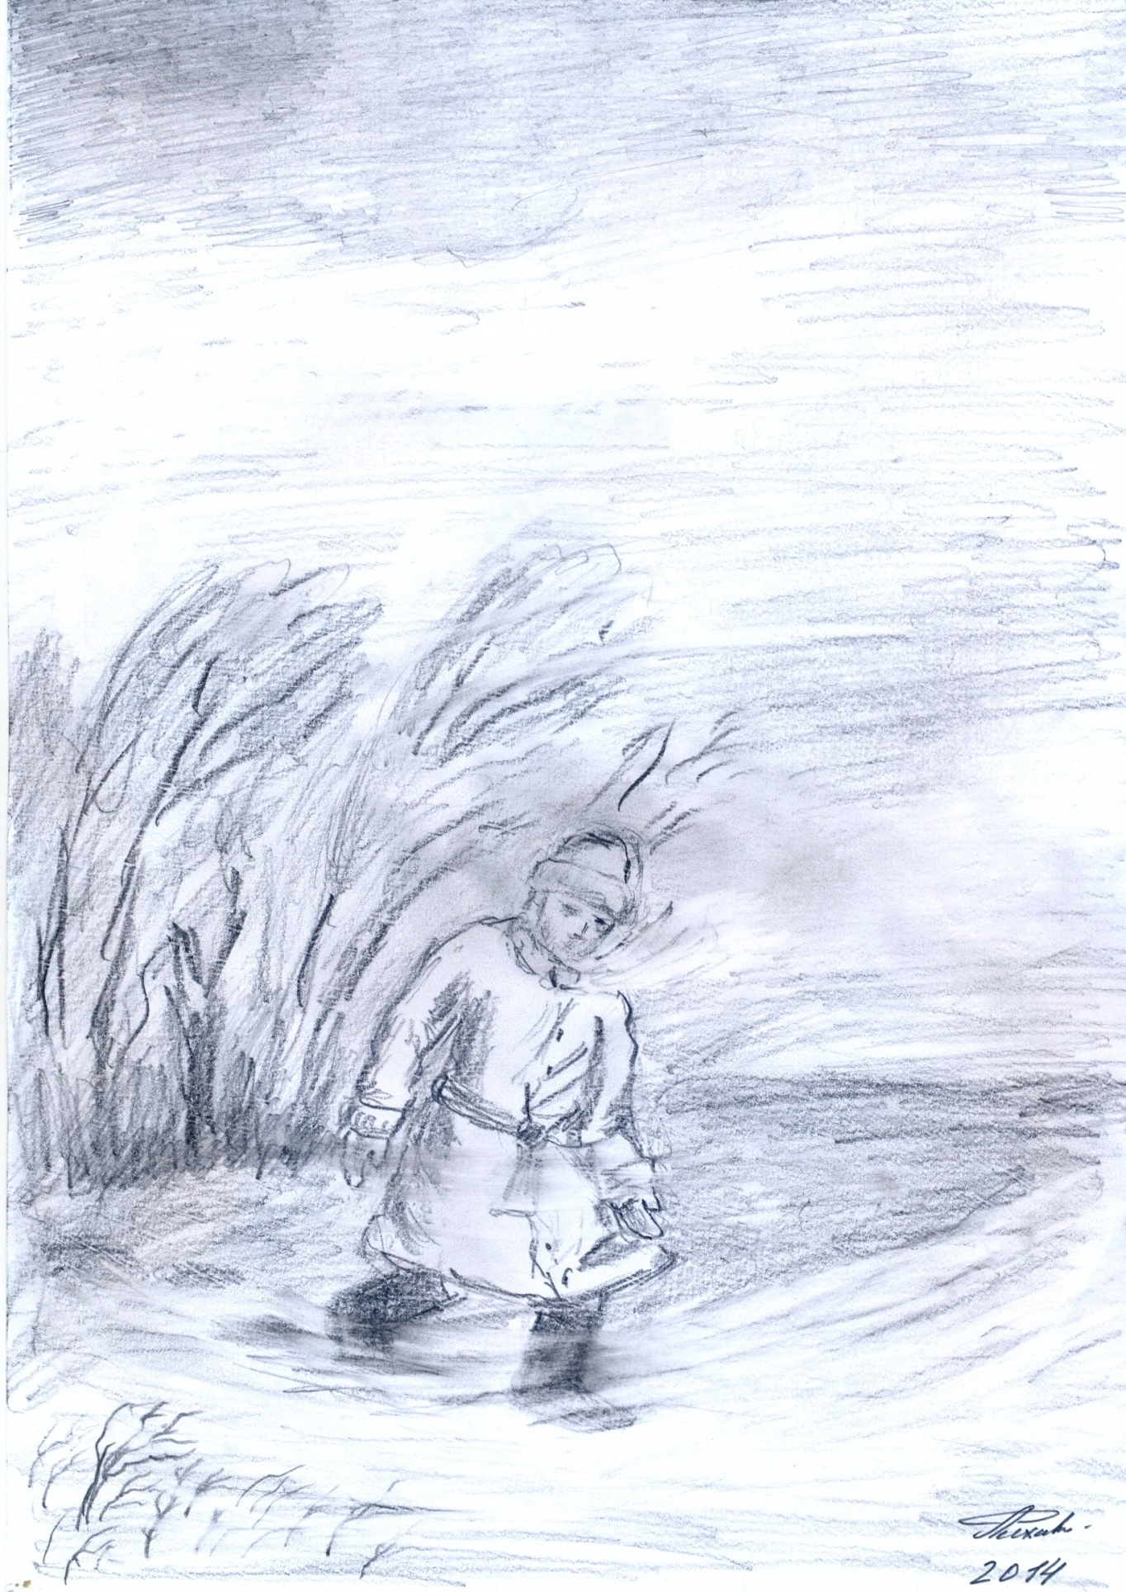Метель
Манжос Виктория
ученица 5 класса МБОУ СОШ с. Частая Дубрава
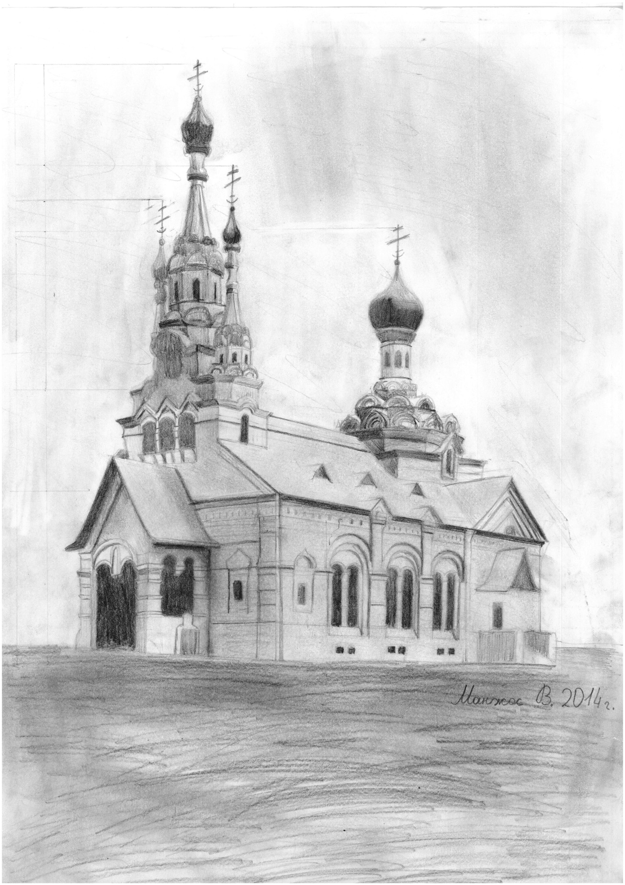Храм Дмитрия Солунского в с. Березовка
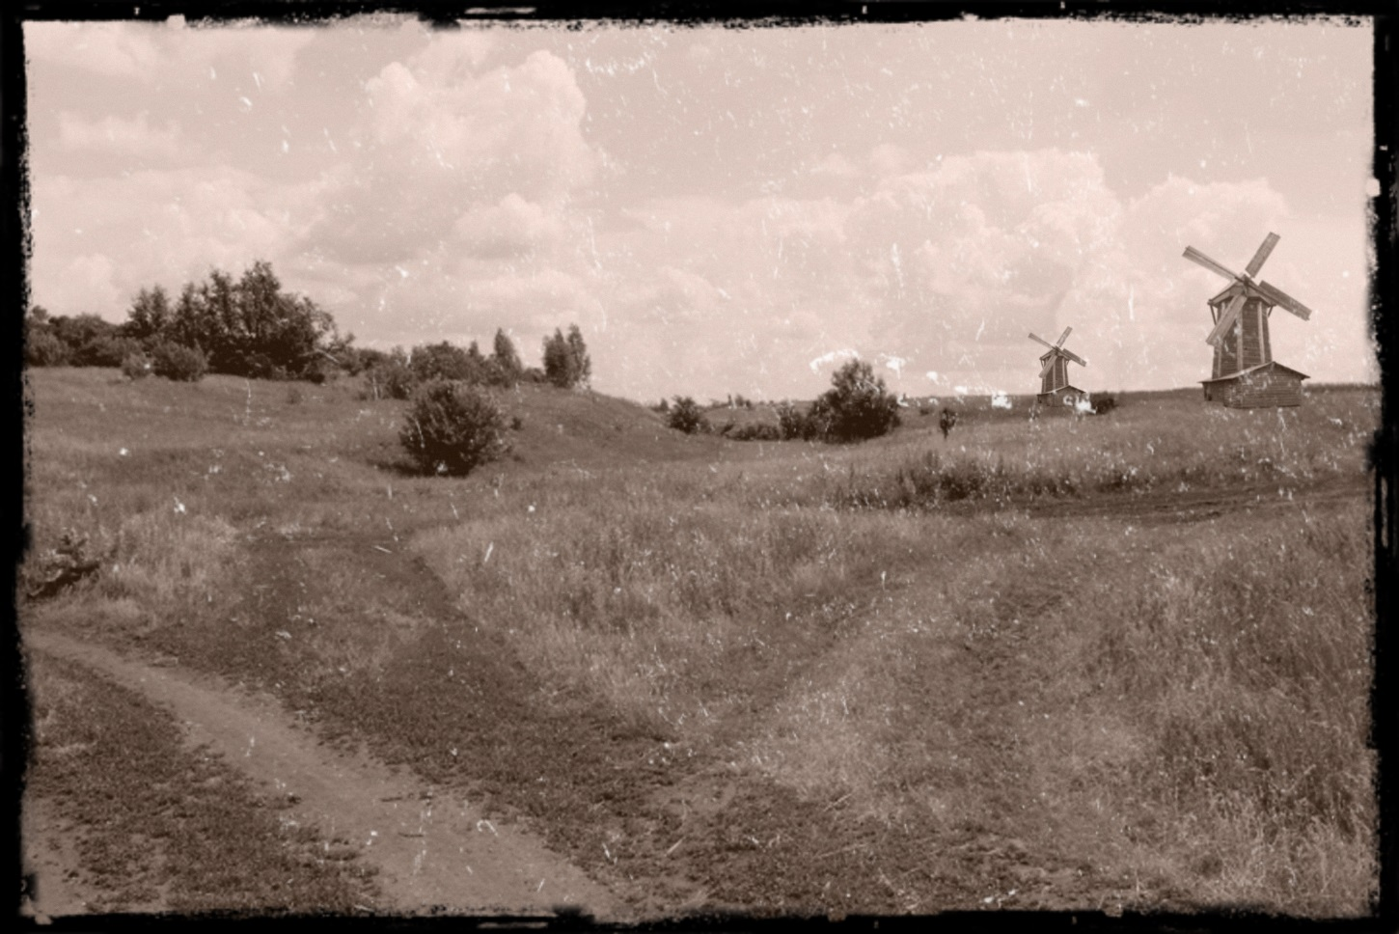
Мельницы у лога Крутенький

Согласно рассказам старожилов в логе Крутенький, который находится недалеко от старой дороги на Боринское, в начале 20 века стояли мельницы и крупорушки. Но так как фотографий не сохранилось, мы решили предположить, как бы они могли выглядеть. Это фото – один из получившихся вариантов.

Содержание
Колонка редактора
Отголосок из глубины веков ………………………………………….. 4
Тема номера
В гостях у поэта ……………………………………………………… 6
Изучение родного края
Дубрава глазами географа …………………………………………… 9
Жизнь школьного научного общества
Первая школьная конференция: как это было………………………11
Гидрографические измерения реки Репец……………………………12
Прикладная математика в краеведении…………………………… 13
Поездка в Берёзовку ………………………………………………… 14
Отзывы учащихся о первой краеведческой конференции ………… 15
Литературная страница
Листопад (В.П. Немцова) …………………………………………... 16
Тайна зимы (В. Елисеева) …………………………………………… 16
Березовские переселенцы (отрывок) ………………………………. 17
Интеллектуальное творчество
Программирование – это искусство ……………………………… 20
Описание храма Дмитрия Солунского в Березовке ……………… 24
Страницы памяти
Жизненный путь Уколова М.Г. и Уколовой Т.П. ………………… 26
Письмо друга (история Букреева Ф.Д.) …………………………… 28
Страница языкознания
Chastaya Dubrava village …………………………………………… 30
Notes on Chastaya Dubrava ………………………………………… 32
Сокровища времен
Краеведческий музей с. Частая Дубрава ………………………… 34
Обо всем понемногу
Татьяна Качурина – девушка в народном костюме …………….. 36
Рождество-Богородицкий мужской монастырь в Задонске …… 36
Письмо в редакцию
Река моего детства – Белый Колодезь……………………………. 37
Мысли вслух
Уроки искусства ……………………………………………………. 38
Выставочный зал ………………………………………………………….. 40

